|  |
| --- |
| FPT POLYTECHNIC |
| **DỰ ÁN 1** |
| NGÀNH CÔNG NGHỆ THÔNG TIN (ỨNG DỤNG PHẦN MỀM) |



|  |
| --- |
| HỒ CHÍ MINH 2022 |

|  |
| --- |
| GIẢNG VIÊN HƯỚNG DẪN: Lại Minh Đăng |
| SINH VIÊN THỰC HIỆN |
| 1. Phan Hồng Phú (PS24848), Trưởng nhóm 2. Phùng Văn Tiến Đạt (PS24737) 3. Đỗ Quang Vinh (PS24759) 4. Nguyễn Minh Thành (PS24858) |

MỤC LỤC

1 Phân tích 2

1.1 Hiện trạng 2

1.2 Yêu cầu hệ thống 2

1.3 Use case 2

2 Thiết kế 2

2.1 Mô hình triển khai 2

2.2 Thiết kế CSDL 2

2.2.1 Sơ đồ quan hệ thực thể 2

2.2.2 Thiết kế chi tiết các thực thể 2

2.3 Thiết kế giao diện 2

2.3.1 Sơ đồ tổ chức giao diện 2

2.3.2 Thiết kế giao diện cho các chức năng nghiệp vụ 2

3 Thực hiện viết mã 2

3.1 Viết mã tạo CSDL 2

3.1.1 Tạo CSDL 2

3.1.2 SQL truy vấn và thao tác 2

3.1.3 Các thủ tục lưu tổng hợp thống kê 2

3.2 Lập trình JDBC 3

3.2.1 Lớp hỗ trợ 3

3.2.2 Model class - Các lớp mô tả dữ liệu 3

3.2.3 DAO Class - Các lớp truy xuất dữ liệu 3

3.3 Viết mã cho ứng dụng 3

3.3.1 Xử lý Form X 3

3.3.2 Xử lý Form Y 3

4 Kiểm thử 3

4.1 Kiểm thử form X 3

4.2 Kiểm thử form Y 3

5 Đóng gói và triển khai 3

5.1 Hướng dẫn chuyển đổi jar thành exe 3

5.2 Hướng dẫn cài đặt triển khai 3

5.3 Hướng dẫn sử dụng phần mềm 3

# Phân tích

## Hiện trạng

Cùng với sự phát triển của các ngành dịch vụ hiện nay. Đặc biệt là dịch vụ về đồ ăn thức uống. Trong quá trình cung cấp dịch vụ cho khách hợp các quán đồ uống đã gặp không ít vấn đề về quản lý cũng như thao tác trong làm việc. Với sự ra đời của Ymmy Drink đã giải quyể được hầu hết các vấn đề đó. Cùng với mục tiệu mang hệ thống hóa quá trình bán hàng cũng như tối ưu đơn giản việc quản lý cho cửa hàng đồ uống.

## Yêu cầu hệ thống

## Cung cấp các chức năng về quản lý giúp tối ưu thời gian và hiệu quả bán hàng.

**Quản lý**

* Sẩn phẩm (Danh sách sản phẩm, loại sản phẩm)
* Nhân viên
* Phiếu giảm giá
* Bán hàng (tính tiền từng sản phẩm và xuất phiếu hóa đơn)
* Khách hàng (những người mua sản phẩm của quán)
* Hóa đơn

**Thống kê**

* Doanh thu, số lượng sản phẩm bán theo tháng , năm
* Tổng hợp doanh thu của các sản phẩm bán ra

**Bảo mật**

* Phần mềm được viết cho 2 đối tượng sử dụng là quản lý và nhân viên với yêu cầu bảo mật như sau:
* Tất cả mọi thành viên phải đăng nhập mới được sử dụng phần mềm
* Trưởng phòng đào tạo thực hiện được tất cả các chức năng
* Nhân viên đào tạo chỉ được thực hiện chức năng bán hàng, xem thống kê và không được xóa hóa đơn.

**Công nghệ**

* Ứng dụng phải được thực hiện với công nghệ Swing và JDBC
* JDK: 1.8+
* Hệ quản trị CSDL: SQL Server 2008+

*Kế hoạch dự án*

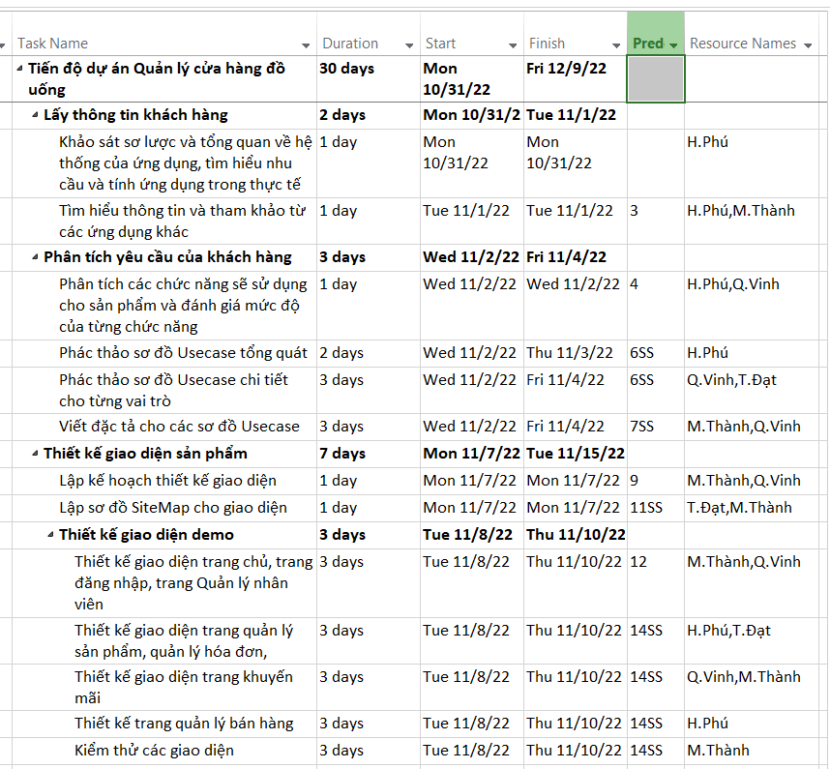

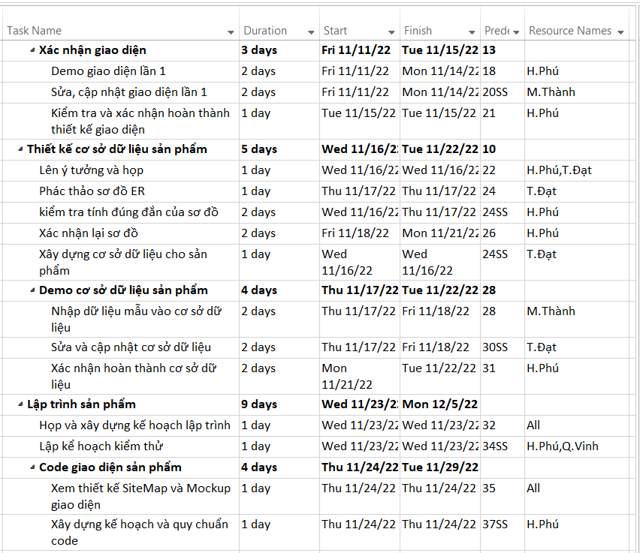

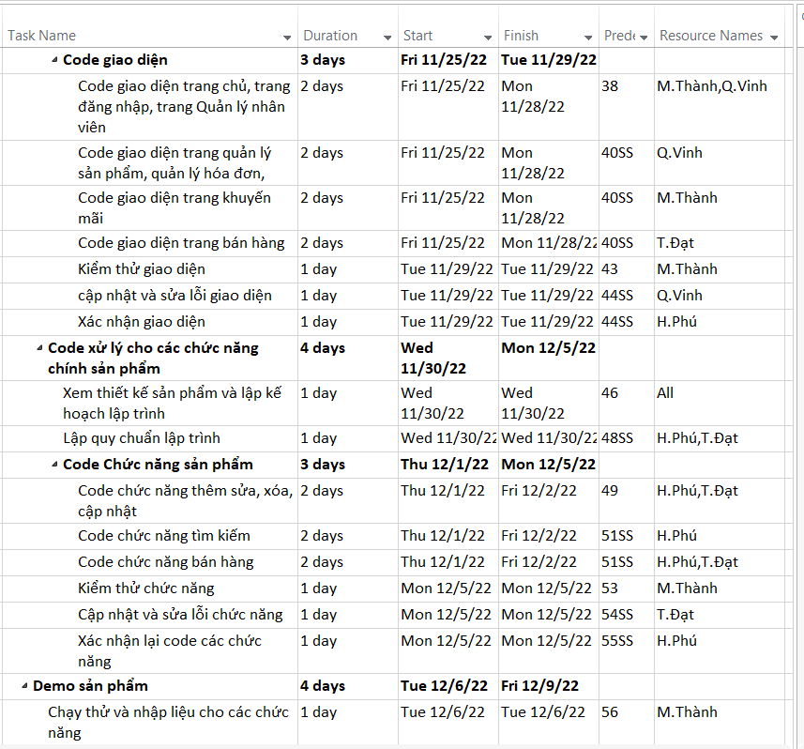

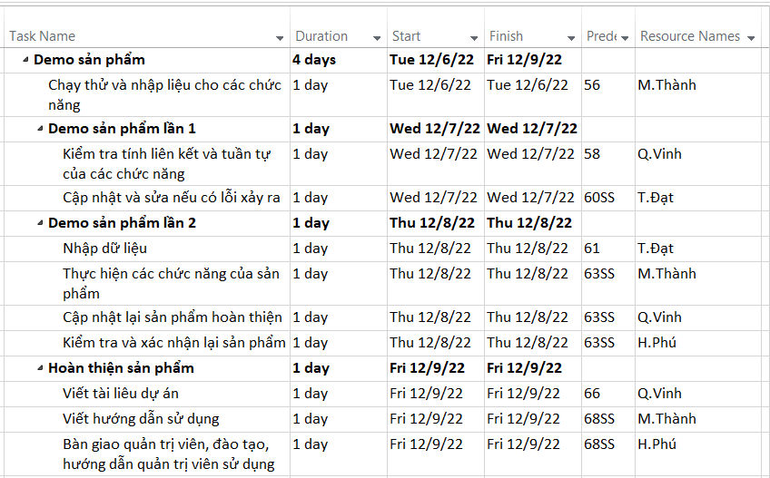

## Use case

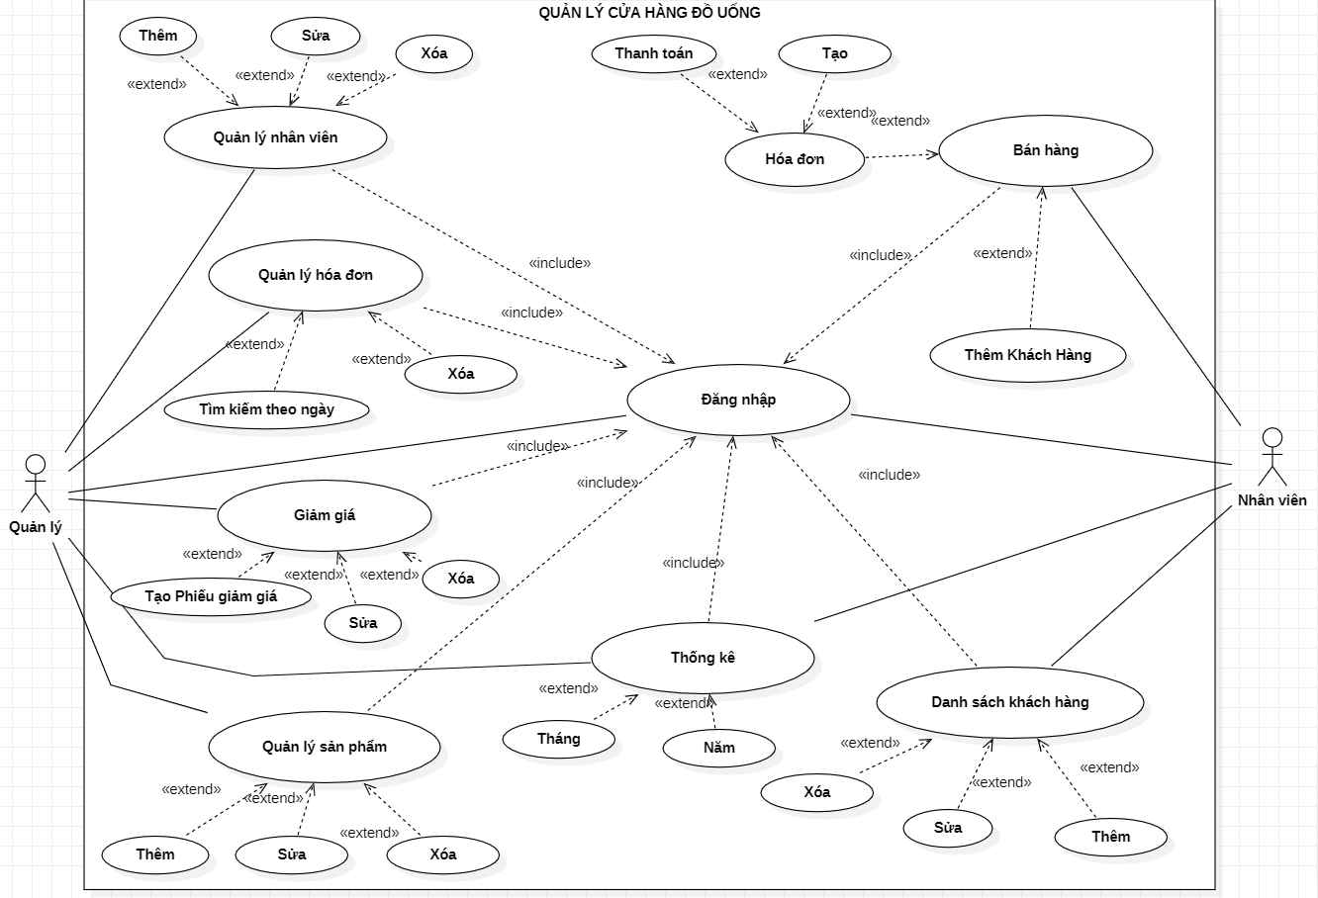

# Thiết kế

## Mô hình triển khai

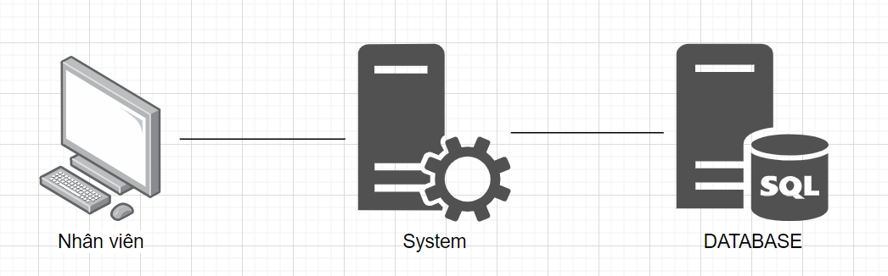

## Thiết kế CSDL

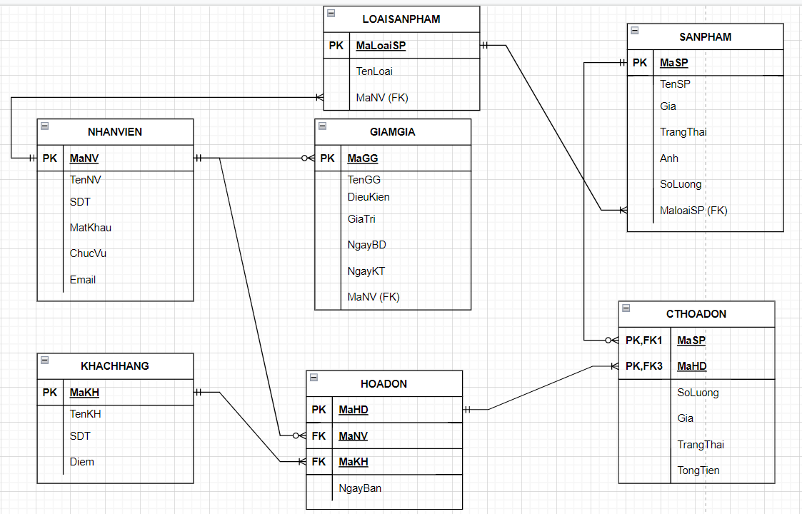

### Sơ đồ quan hệ thực thể

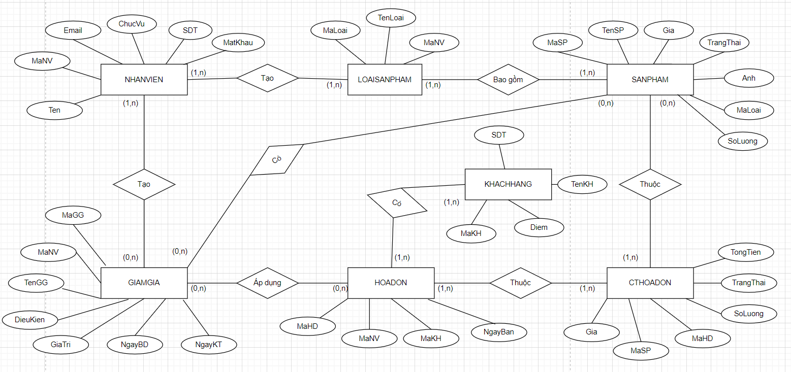

### Thiết kế chi tiết các thực thể

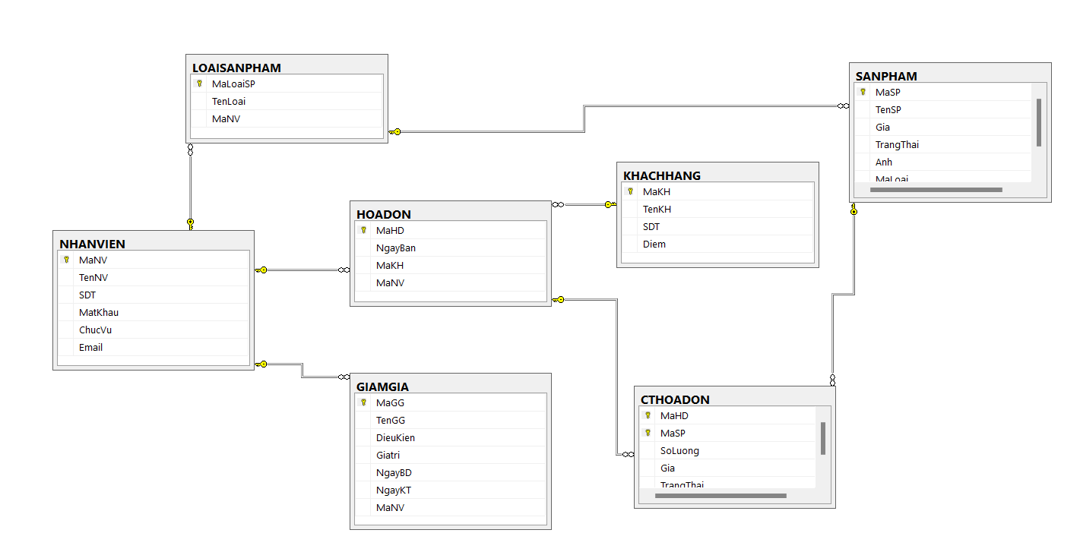

## Thiết kế giao diện

### Sơ đồ tổ chức giao diện

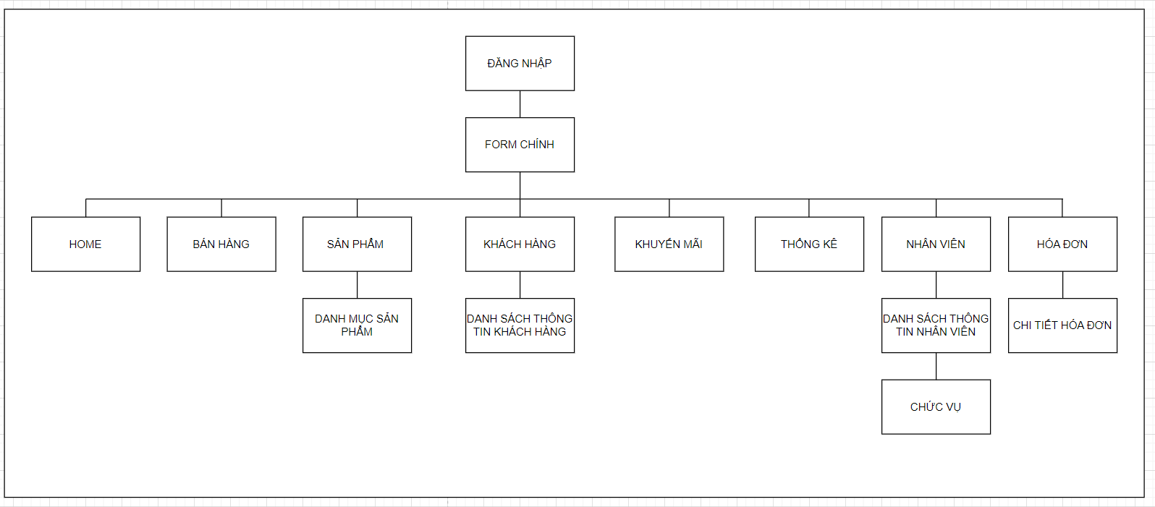

### Thiết kế giao diện cho các chức năng nghiệp vụ

#### Thiết kế Form Login

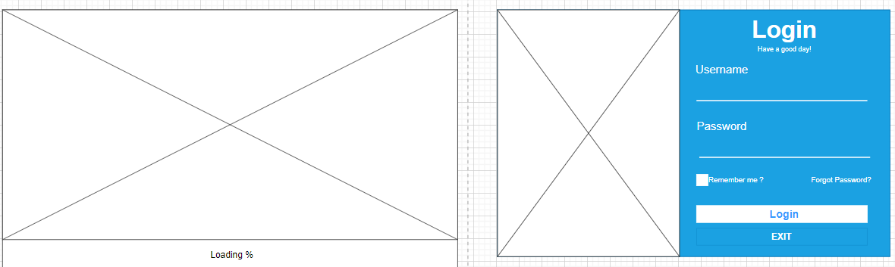

#### Thiết kế Form Menu

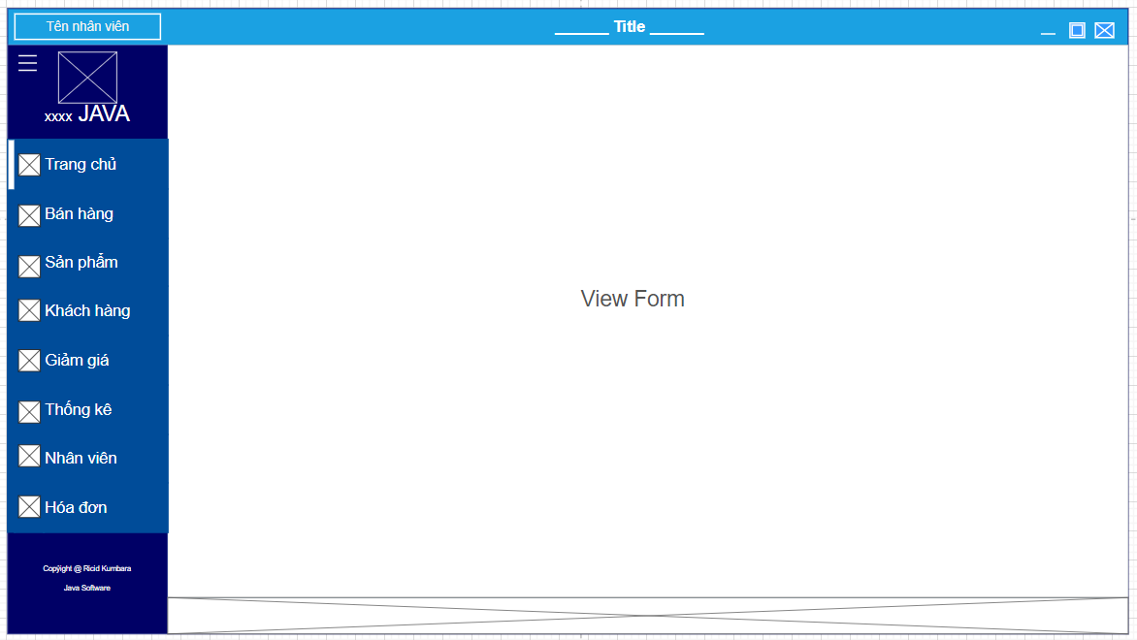

#### Thiết kế Form Hóa Đơn

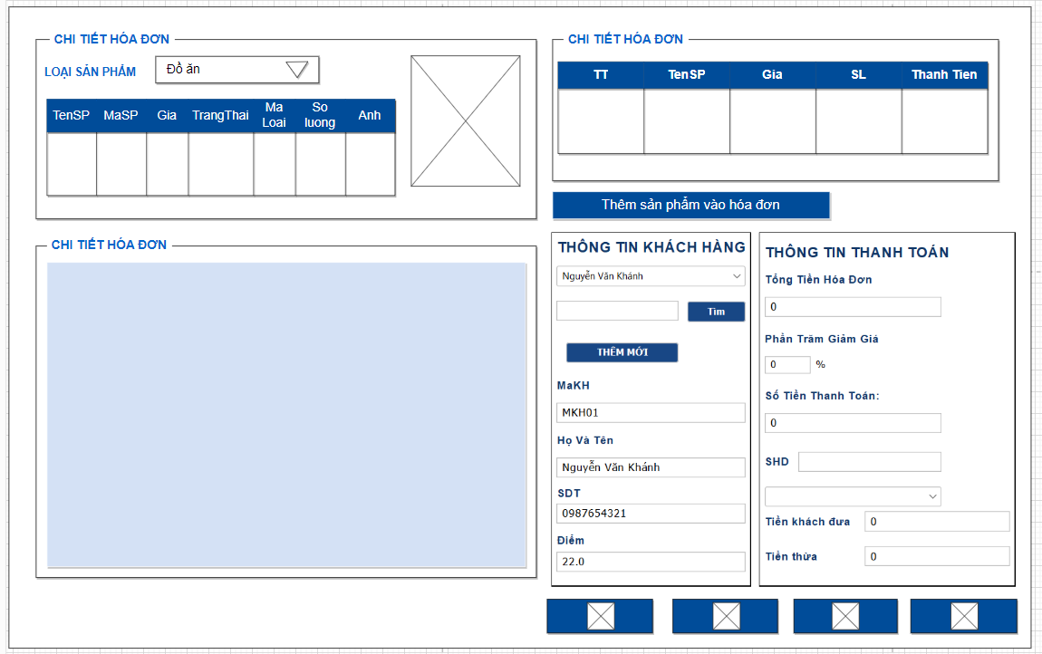

#### Thiết kế Form Sản Phẩm

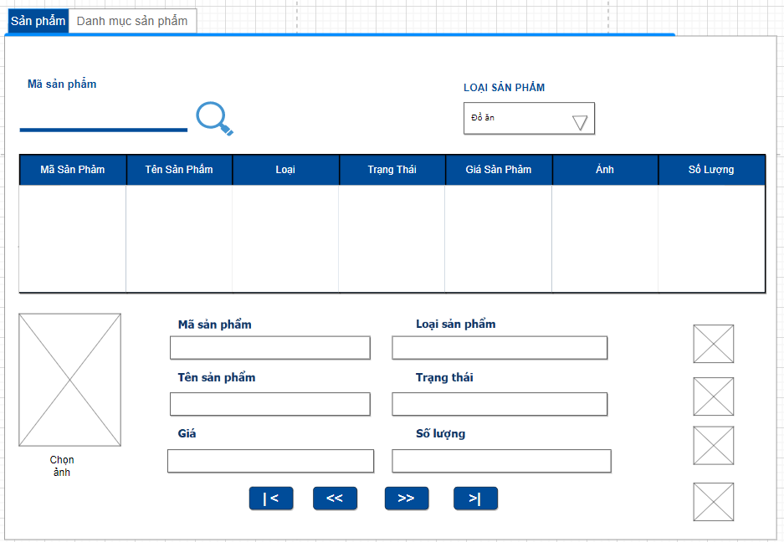

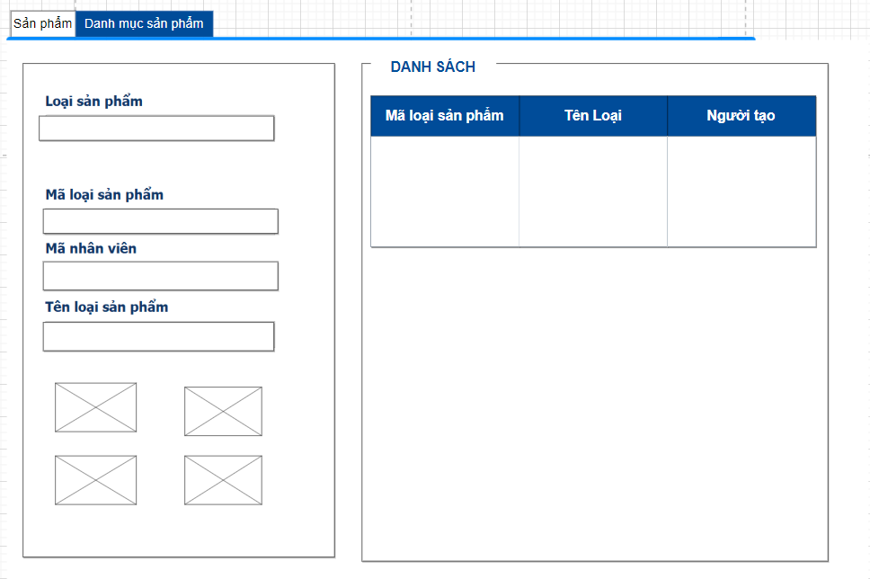

#### Thiết kế Form Khách Hàng

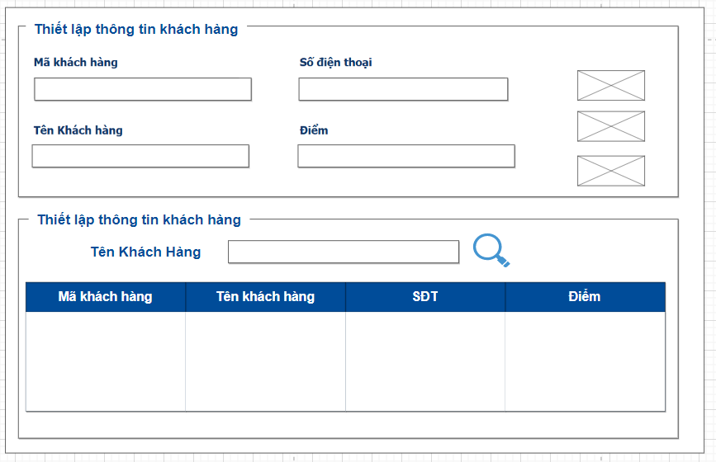

#### Thiết kế Form Giảm Giá

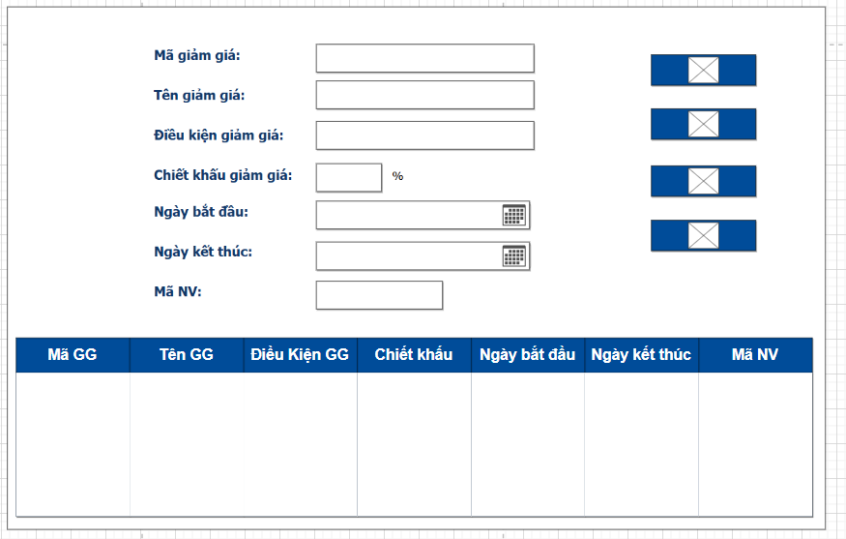

#### Thiết kế Form Thống Kê

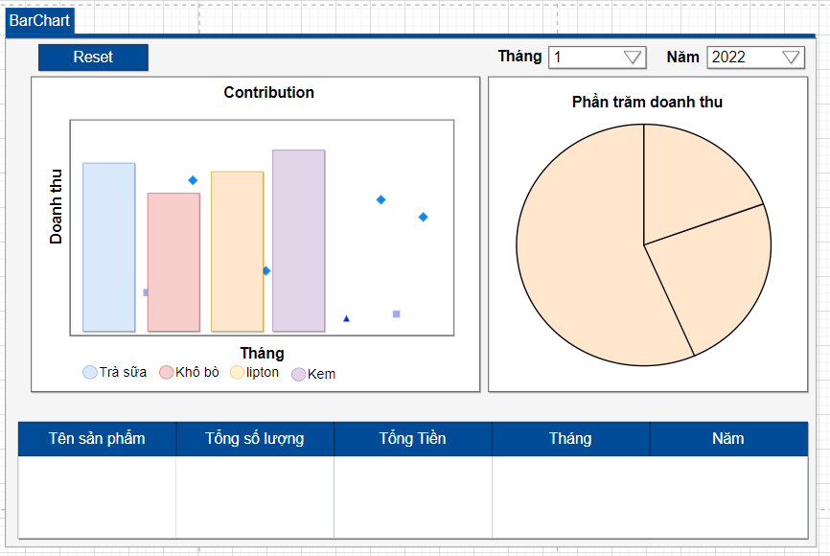

#### Thiết kế Form Nhân Viên

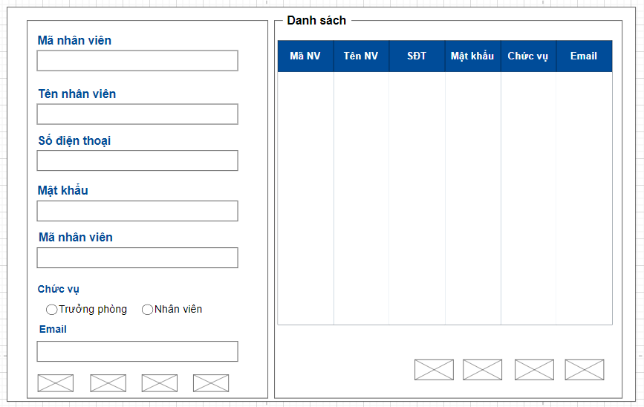

#### Thiết kế Form Hóa Đơn

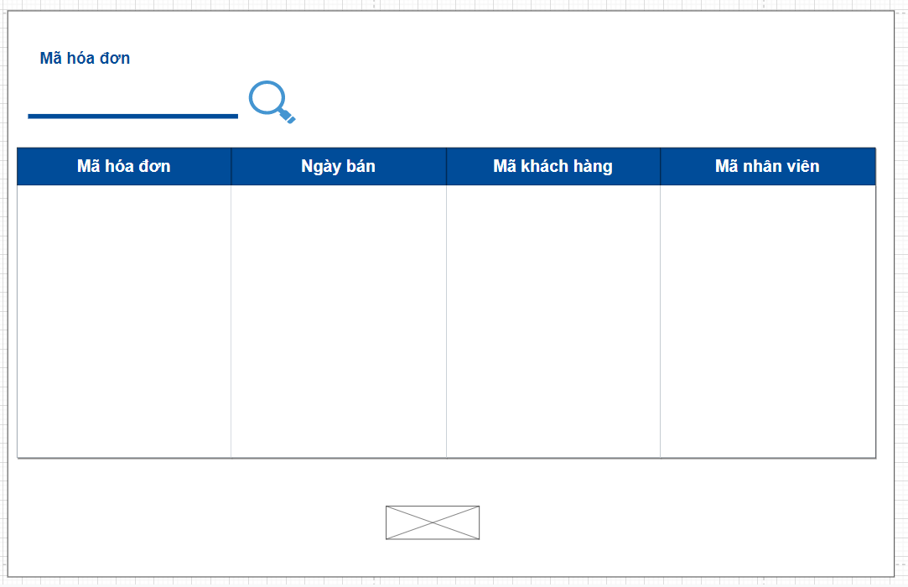

# Thực hiện viết mã

## Viết mã tạo CSDL

### Tạo CSDL

Bảng nhân viên

Cấu trúc bảng

|  |  |  |  |
| --- | --- | --- | --- |
| TÊN CỘT | KIỂU DỮ LIỆU | RÀNG BUỘC | MÔ TẢ |
| MaNV | NVARCHAR(10) | PK, NOT NULL | Mã nhân viên |
| TenNV | NVARCHAR(10) | NOT NULL | Tên nhân viên |
| SDT | NVARCHAR(50) | NOT NULL | Số điện thoại |
| MatKhau | NVARCHAR(100) | NOT NULL | Mật khẩu |
| ChucVu | BIT | NOT NULL | Chức Vụ |
| Email | NVARCHAR(100) | NOT NULL | Email |

Bảng Loại Sản Phẩm

Cấu trúc bảng

|  |  |  |  |
| --- | --- | --- | --- |
| TÊN CỘT | KIỂU DỮ LIỆU | RÀNG BUỘC | MÔ TẢ |
| MaLoaiSP | NVARCHAR(10) | PK ,NOT NULL | Mã loại sản phẩm |
| TenLoai | NVARCHAR(100) | NOT NULL | Tên loại sản phẩm |
| MaNV | NVARCHAR(10) | FK, NOT NULL | Mã nhân viên |

BẢNG SẢN PHẨM

CẤU TRÚC BẢNG

|  |  |  |  |
| --- | --- | --- | --- |
| TÊN CỘT | KIỂU DỮ LIỆU | RÀNG BUỘC | MÔ TẢ |
| MaSP | NVARCHAR(10) | PK, NOT NULL | Mã sản phẩm |
| TenSP | NVARCHAR(100) | NOT NULL | Tên sản phẩm |
| Gia | FLOAT | NOT NULL | Giá |
| TrangThai | NVARCHAR(30) | NOT NULL | Trạng thái |
| Anh | NVARCHAR(100) | NOT NULL | ảnh |
| MaLoai | NVARCHAR(10) | FK ,NOT NULL | Mã loại |
| SoLuongSanPham | INT | NOT NULL | Số lượng sản phẩm |

BẢNG GIẢM GIÁ

CẤU TRÚC BẢNG

|  |  |  |  |
| --- | --- | --- | --- |
| TÊN CỘT | KIỂU DỮ LIỆU | RÀNG BUỘC | MÔ TẢ |
| MaGG | NVARCHAR(50) | PK, NOT NULL | Mã giảm giá |
| NgayTao | DATE | NOT NULL | Ngày tạo |
| GiaTri | INT | NOT NULL | Giá trị |
| NgayBD | DATE | NOT NULL | Ngày bắt đầu |
| NgayKT | DATE | NOT NULL | Ngày kết thúc |
| MaSP | NVARCHAR(10) | FK, NOT NULL | Mã sản phẩm |
| MaNV | NVARCHAR(10) | FK, NOT NULL | Mã nhân viên |

BẢNG KHÁCH HÀNG

CẤU TRÚC BẢNG

|  |  |  |  |
| --- | --- | --- | --- |
| TÊN CỘT | KIỂU DỮ LIỆU | RÀNG BUỘC | MÔ TẢ |
| MaKH | NVARCHAR(1O) | PK, NOT NULL | Mã khách hàng |
| TenKH | NVARCHAR(1O) | NOT NULL | Tên khách hàng |
| SDT | NVARCHAR(1O) | NOT NULL | Số điện thoại |
| Diem | FLOAT | NOT NULL | Điểm |

BẢNG HÓA ĐƠN

CẤU TRÚC BẢNG

|  |  |  |  |
| --- | --- | --- | --- |
| TÊN CỘT | KIỂU DỮ LIỆU | RÀNG BUỘC | MÔ TẢ |
| MaHD | NVARCHAR(10) | PK, NOT NULL | Mã hóa đơn |
| NgayBan | DATE | NOT NULL | Ngày bán |
| MaKH | NVARCHAR(10) | FK, NOT NULL | Mã khách hàng |
| MaNV | NVARCHAR(10) | FK, NOT NULL | Mã nhân viên |

BẢNG CHI TIẾT HÓA ĐƠN

CẤU TRÚC BẢNG

|  |  |  |  |
| --- | --- | --- | --- |
| TÊN CỘT | KIỂU DỮ LIỆU | RÀNG BUỘC | MÔ TẢ |
| MaHD | NVARCHAR(10) | FK, NOT NULL | Mã hóa đơn |
| MaGG | NVARCHAR(10) | FK, NOT NULL | Mã giảm giá |
| MaSP | NVARCHAR(10) | FK, NOT NULL | Mã sản phẩm |
| SoLuong | INT | NOT NULL | Số lượng |
| TrangThai | NVARCHAR(10) | NOT NULL | Trạng thái |
| TongTien | FLOAT | NOT NULL | Tổng tiền |

### SQL truy vấn và thao tác

#### SQL đối với Bảng Nhân Viên

Mã lệnh tạo bảng

CREATE TABLE NHANVIEN(

MaNV NVARCHAR(10) PRIMARY KEY,

TenNV NVARCHAR(100) NOT NULL,

SDT NVARCHAR(50) NOT NULL,

MatKhau NVARCHAR(100) NOT NULL,

ChucVu BIT NOT NULL,

Email NVARCHAR(100) NOT NULL

);

CÂU LỆNH SQL CƠ BẢN

INSERT INTO NHANVIEN VALUES (?, ?, ?, ?)

UPDATE NHANVIEN SET MatKhau= ?, TenNV = ?, ChucVu = ?,Email = ?,SDT = ?WHERE MaNV = ?

DELETE FROM NHANVIEN WHERE MaNV = ?

SELECT * FROM NHANVIEN WHERE MaNV = ?

#### SQL đối với Bảng Loại Sản Phẩm

CÂU LỆNH TẠO BẢNG

CREATE TABLE LOAISANPHAM

(

MaLoaiSP NVARCHAR(10) PRIMARY KEY,

TenLoai nvarchar(100),

MaNV NVARCHAR(10) references NHANVIEN(MaNV)

)

CÂU LỆNH SQL CƠ BẢN

INSERT INTO LOAISANPHAM VALUES (?, ?, ?)

UPDATE LOAISANPHAM SET TenLoai = ?, MaNV = ? WHERE MaLoaiSP = ?

DELETE FROM LOAISANPHAM WHERE MaLoaiSP = ?

SELECT * FROM LOAISANPHAM WHERE MaLoaiSP = ?

#### SQL đối với Bảng Sản Phẩm

CÂU LỆNH TẠO BẢNG

CREATE TABLE SANPHAM(

MaSP NVARCHAR(10) PRIMARY KEY,

TenSP NVARCHAR(100) NOT NULL,

Gia FLOAT NOT NULL,

TrangThai NVARCHAR(30) NOT NULL,

Anh NVARCHAR(100),

MaLoai NVARCHAR(10) references LOAISANPHAM(MaLoaiSP),

SoLuongSanPham INT NOT NULL,

);

CÂU LỆNH SQL CƠ BẢN

INSERT INTO SANPHAM VALUES (?, ?, ?, ?, ?, ?)

UPDATE SANPHAM SET TenSP= ?, Gia= ?, TrangThai=?, Anh=?, MaLoai=?, SoLuongSanPham=? WHERE MaSP = ?

DELETE FROM SANPHAM WHERE MaSP = ?

SELECT * FROM SANPHAM WHERE MaSP = ?

#### SQL đối với Bảng Giảm giá

CÂU LỆNH TẠO BẢNG

CREATE TABLE GIAMGIA(

MaGG NVARCHAR(50) PRIMARY KEY,

NgayTao DATE NOT NULL,

Giatri INT NOT NULL,

NgayBD DATE NOT NULL,

NgayKT DATE NOT NULL,

MaSP NVARCHAR(10) REFERENCES SANPHAM(MaSP),

MaNV NVARCHAR(10) REFERENCES NHANVIEN(MaNV)

);

CÂU LỆNH SQL CƠ BẢN

INSERT INTO GIAMGIA VALUES (?, ?, ?, ?, ?, ?, ?)

UPDATE GIAMGIA SET NgayTao= ?, GiaTri= ?, NgayBD=?, NgayKT=?, MaSP=?, MaNV WHERE MaGG = ?

DELETE FROM GIAMGIA WHERE MaGG = ?

SELECT * FROM GIAMGIA WHERE MaGG = ?

#### SQL đối với Bảng Khách hàng

CÂU LỆNH TẠO BẢNG

CREATE TABLE KHACHHANG(

MaKH NVARCHAR(10) PRIMARY KEY,

TenKH NVARCHAR(100) NOT NULL,

SDT NVARCHAR(100) NOT NULL,

Diem FLOAT NOT NULL,

);

CÂU LỆNH SQL CƠ BẢN

INSERT INTO KHACHHANG VALUES (?, ?, ?, ?)

UPDATE KHACHHANG SET TenKH = ?, SDT = ?, Diem = ?WHERE MaKH = ?

DELETE FROM KHACHHANG WHERE MaKH = ?

SELECT * FROM KHACHHANG WHERE MaKH = ?

#### SQL đối với Bảng Hóa Đơn

CÂU LỆNH TẠO BẢNG

CREATE TABLE HOADON

(

MaHD NVARCHAR(10) PRIMARY KEY,

NgayBan DATE NOT NULL,

MaKH NVARCHAR(10) REFERENCES KHACHHANG(MaKH),

MaNV NVARCHAR(10) REFERENCES NHANVIEN(MaNV)

);

CÂU LỆNH SQL CƠ BẢN

INSERT INTO HOADON VALUES (?, ?, ?, ?)

UPDATE HOADON SET NgayBan= ?, MaKH = ?, MaNV = ? WHERE MaHD = ?

DELETE FROM HOADON WHERE MaHD = ?

SELECT * FROM HOADON WHERE MaHD = ?

#### SQL đối với Bảng Chi Tiết Hóa Đơn

CÂU LỆNH TẠO BẢNG

CREATE TABLE CTHOADON(

MaHD NVARCHAR(10) REFERENCES HOADON(MaHD),

MaGG NVARCHAR(50) REFERENCES GIAMGIA(MaGG),

MaSP NVARCHAR(10) REFERENCES SANPHAM(MaSP),

SoLuong INT NOT NULL,

TrangThai NVARCHAR(30) NOT NULL,

TongTien FLOAT NOT NULL,

CONSTRAINT PK_MaCTHoaDon PRIMARY KEY (MaHD, MaGG, MaSP)

);

CÂU LỆNH SQL CƠ BẢN

INSERT INTO CTHOADON VALUES (?, ?, ?, ?, ?, ?)

UPDATE CTHOADON SET MaSP = ?, SoLuong = ?, TrangThai = ?, TongTien = ?, GIA = ? WHERE MaHD = ?

DELETE FROM CTHOADON WHERE MaHD = ?

SELECT * FROM CTHOADON WHERE MaHD = ?

### Các thủ tục lưu tổng hợp thống kê

#### Procedure 1

GO

CREATE PROC DSSanPhamTheoThang @Thang int, @Nam int

AS

BEGIN

select B.TenSP, sum(A.SoLuong) tongSL, sum(A.TongTien) tongTien, MONTH(C.NgayBan) Thang, YEAR(C.NgayBan) Nam

from CTHOADON A inner join SANPHAM B on A.MaSP = B.MaSP

inner join HOADON C on A.MaHD = C.MaHD group by B.TenSP, MONTH(C.NgayBan), YEAR(C.NgayBan) having MONTH(C.NgayBan) = @Thang and YEAR(C.NgayBan) = @Nam

END

#### Procedure 2

GO

CREATE PROC DSSanPhamTheoNam @Nam int

AS

BEGIN

select B.TenSP, sum(A.SoLuong) tongSL, sum(A.TongTien) tongTien, MONTH(C.NgayBan) as Thang, YEAR(C.NgayBan) as Nam from CTHOADON A inner join SANPHAM B on A.MaSP = B.MaSP

inner join HOADON C on A.MaHD = C.MaHD group by B.TenSP, MONTH(C.NgayBan), YEAR(C.NgayBan) having YEAR(C.NgayBan) = @Nam order by Thang, Nam asc

END

exec DSSanPhamTheoNam 2022

#### Trigger 1

GO

CREATE TRIGGER tr_OderHoaDon on CTHOADON AFTER INSERT

AS

BEGIN

update SANPHAM set SoLuongSanPham = SoLuongSanPham - (select SoLuong from inserted where MaSP = SANPHAM.MaSP)

from SANPHAM join inserted on SANPHAM.MaSP = inserted.MaSP

END

#### Trigger 2

GO

CREATE TRIGGER tr_TrangThaiSanPham on SANPHAM AFTER UPDATE AS

BEGIN

declare @maSP varchar(10)

set @maSP = (select MaSP from inserted)

if ((select SoLuongSanPham from inserted)=0)

begin

update SANPHAM set TrangThai = N'hết hàng' where MaSP = @maSP

end

else

begin

update SANPHAM set TrangThai = N'Còn hàng' where MaSP = @maSP

end

END

## Lập trình JDBC

### Lớp hỗ trợ

#### Lớp tiện ích XImageQLCH

**Mô tả:**

XImageQLCH là lớp tiện ích hỗ trợ lập trình xử lý hình ảnh. Lớp này gồm 3 phương thức được mô tả trong phần hướng dẫn sử dụng sau đây.

**Hướng dẫn sử dụng:**

* XImageQLCH.**getAppIcon** (): hình ảnh
  + Lấy địa chỉ ảnh hoặc icon
  + Thao tác: lấy đường link ảnh url
  + Kết quả: đường link ảnh url
* XImageQLCH.**save** (File src): url
* Đưa file để lưu thư mục để khi nào cần thì gọi icon trong file đó ra
* Tham số: src để lưu đường dẫn ảnh
  + Thao tác: lưu file và chỉ tới file lấy ảnh
  + Kết quả: lưu lại link ảnh
* XImageQLCH.**read** (String fileName): path
* Đọc file ảnh để lấy đường dẫn ảnh
* Tham số: fileName là tên file ảnh để lấy đường dẫn ảnh
* Thao tác: đọc đường dẫn ảnh để hiện thị ảnh lên form
  + Kết quả: hiện thị ảnh hoặc icon

#### Lớp tiện ích XDateQLCH

**Mô tả:**

XDateQLCH là lớp tiện ích hỗ trợ lập trình xử lý dữ liệu thời gian. Lớp này gồm 3 phương thức được mô tả trong phần hướng dẫn sử dụng sau đây.

**Hướng dẫn sử dụng:**

* XDateQLCH.**toDate** (String date, String pattern): Date
* Chuyển đổi chuỗi thành ngày
* Tham số date: ngày trong cơ sở dữ liệu
* Tham số patern: chuỗi ngày tháng năm
  + Thao tác: định dạng lại thành ngày trong cơ sở dữ liệu
  + Kết quả: chuyển đổi chuỗi thành ngày
* XDateQLCH.**toString** (Date date, String pattern): String
* Chuyển thời gian thành chuỗi
* Tham số date: ngày trong cơ sỡ dữ liệu
* Tham số pattern: chuỗi ngày tháng năm
* Thao tác: định dạng Date qua String
  + Kết quả: chuyển Date thành String
* XDateQLCH.**addDays** (Date date, long days): date
  + Bổ sung 10 ngày vào thời gian hiện tại
  + Tham số date: ngày trong cơ sỡ dữ liệu
  + Tham số days: là ngày được thêm 10 ngày
* Tháo tác: thêm toán giờ ngày tháng năm

Kết quả: trả về date

#### Lớp tiện ích XImageQLCH

**Mô tả:**

XImageQLCH là lớp tiện ích hỗ trợ lập trình xử lý các thông báo. Lớp này gồm 3 phương thức được mô tả trong phần hướng dẫn sử dụng sau đây.

**Hướng dẫn sử dụng:**

* XImageQLCH.**alert** (Component parent, String message):
  + Đưa ra các thông báo
  + Tham số parent: this, hiện thị ổ cửa sổ thông báo để người dùng xác nhận
  + Message: nội dung thông báo đến người dùng
  + Thao tác: nhấn nút ok để xác nhận thông báo
  + Kết quả: gửi thông báo để người dùng biết đã làm việc gì đối với giao diện hoặc cơ sở dữ liệu
* XImageQLCH.**confirm** (Component parent, String message):
* Đưa ra các thông báo để người dùng chọn yes/ no
* Tham số parent:this, hiện cửa sổ thông báo đến người dùng để có đồng ý hay hủy bỏ công việc đó
* Message: nội dụng thông báo
  + Thao tác: sẽ bắt người dùng nhấn yes/ no để thực hiện công việc
  + Kết quả: gửi thông báo để người dùng chú ý đến việc đnag làm với giao diện và cơ sở dữ liệu
* XImageQLCH.**prompt** (Component parent, String message):
* Đưa ra thông báo để người dùng nhập dữ liệu để truy xuất thứ cần tìm
* Tham số parent: this, hiện cửa sổ thông báo để người dùng nhập dữ liệu để thực hiện thao tác
* Message: hiện thị nội dung thanh thông báo việc đang làm
* Thao tác: sẽ bắt người dùng nhập thông tin để truy xuất dữ liệu và click ok để bắt đầu thực hiện thao tác

Kết quả: truy xuất dữ liệu nhanh chóng và tiết kiệm thời gian

#### Lớp tiện ích AuthRoleQLCH

**Mô tả:**

AuthRoleQLCH là lớp tiện ích hỗ trợ lập trình xử lý thông tin đăng nhập. Lớp này gồm 4 phương thức được mô tả trong phần hướng dẫn sử dụng sau đây.

**Hướng dẫn sử dụng:**

* AuthRoleQLCH.**user** (): null
  + Để duy trì user đăng nhập vào hệ thống
  + Thao tác: đăng nhập để có thể phân quyền để sử lý các thao tác cho phép
  + Kết quả: nhân viên làm việc gì để biết nhân viên đó làm các thao tác trên chương trình
* AuthRoleQLCH.**clear** ():
* Xóa để bỏ user đăng nhập trước đó
  + Thao tác: khi đăng xuất để xóa tài khoản đang đăng nhập
  + Kết quả: để đăng xuất tài khoản đang sự dụng để đăng nhập tài khoản có các quyền khác để phục vụ cho công việc
* AuthRoleQLCH.**isLogin** ():
* Kiểm tra đăng nhập hay chưa
* Thao tác: kiểm tra biến user có khác null không
* Kết quả: xác định quyền truy cập và vai trò thực hiện các chứ năng
* AuthRoleQLCH.**isManager():**
* Kiểm tra xem thử có phải trưởng phòng hay nhân viên
* Thao tác: kiểm tra để có phải quyền được phân để thực hiện các thao tác cần thiết

Kết quả: xác nhận các thao tác có thể thực hiện được khi đăng nhập tài khoản đó.

#### Lớp tiện ích Masterfrom

**Mô tả:**

Masterfrom là lớp tiện ích hỗ trợ tạo biểu mẫu cho chức năng hiển thị giao diện

**Hướng dẫn sử dụng:**

* Masterfrom.**formRefresh()** :
  + Hàm khởi tạo mặc định cung cấp các giá trị mặc định cho biểu mẫu
  + Thao tác: khi khởi chạy để add dữ liệu mẫu
  + Kết quả: Chuyển đổi thành công dữ liệu lên biểu mẫu và hiển thị lên form

Kết quả: xác nhận các thao tác có thể thực hiện được khi nhấn nút chuyển đổi form.

#### Lớp tiện ích UndoRedo

**Mô tả:**

UndoRedo là lớp tiện ích hỗ trợ thay đổi trạng thái biểu mẫu cho chức năng hiển thị giao diện khi kết hợp hàm tạo từ Masterform.

**Hướng dẫn sử dụng:**

* UndoRedo.**UndoRedo()** :
  + Khởi tạo stack1 và stack2
  + Thao tác: để lưu giá trị hiện tại của ứng dụng
  + Kết quả: khởi tạo 2 giá trị chuyển đổi
* UndoRedo.**Undo()** :
  + Là hoạt động đưa ứng dụng (form) về trạng thái cũ hơn với bước nhảy là 1.
  + Thao tác: để cập nhật giá trị cho stack1 về trạng thái trước đó
  + Kết quả: Chuyển đổi thành công dữ liệu lên biểu mẫu và hiển thị lên form
* UndoRedo.**Redo()** :
  + Là hoạt động đưa ứng dụng (form) về trạng thái mới hơn với bước nhảy là 1.
  + Thao tác: để cập nhật giá trị cho stack2 sang trạng thái mới.
  + Kết quả: Chuyển đổi thành công dữ liệu lên biểu mẫu và hiển thị lên form

Kết quả: Chuyển đổi trạng thái form khi thao tác, hiển thị các form khác nhau theo 1 bước nhảy cho 1 lần thực hiện

#### Lớp tiện ích JdbcHelperQLCH

Mô tả:

JdbcHelperQLCH là lớp tiện ích hỗ trợ lập trình JDBC. Lớp này gồm 3 phương thức được mô tả trong phần hướng dẫn sử dụng sau đây

Hướng dẫn sự dụng

* JdbcHelperQLCH.**query**(String sql, Object…args): ResultSet
  + Truy vấn dữ liệu từ CSDL
  + Tham số sql: câu lệnh SELECT truy vấn có chứa ?
  + Tham số: args là các giá trị cung cấp cho các dấu ? của SQL
  + Kết quả: ResultSet
* JdbcHelperQLCH.**update**(String sql, Object…args): int
  + Thao tác CSDL (INSERT, UPDATE, DELETE)
  + Tham số sql: câu lệnh INSERT, UPDATE, DELETE có chứa ?
  + Tham số: args là các giá trị cung cấp cho các dấu ? của SQL
  + Kết quả: số bản ghi có ảnh hưởng
* JdbcHelperQLCH.**value**(String sql, Object…args): Object
  + Truy vấn một giá trị từ CSDL
  + Tham số sql: câu lệnh SELECT truy vấn có chứa ?
  + Tham số: args là các giá trị cung cấp cho các dấu ? của SQL

Kết quả: đối tượng chứa giá trị truy vấn

### Model class - Các lớp mô tả dữ liệu

#### Giao diện chính (HomeJFrame)

**Giao diện**

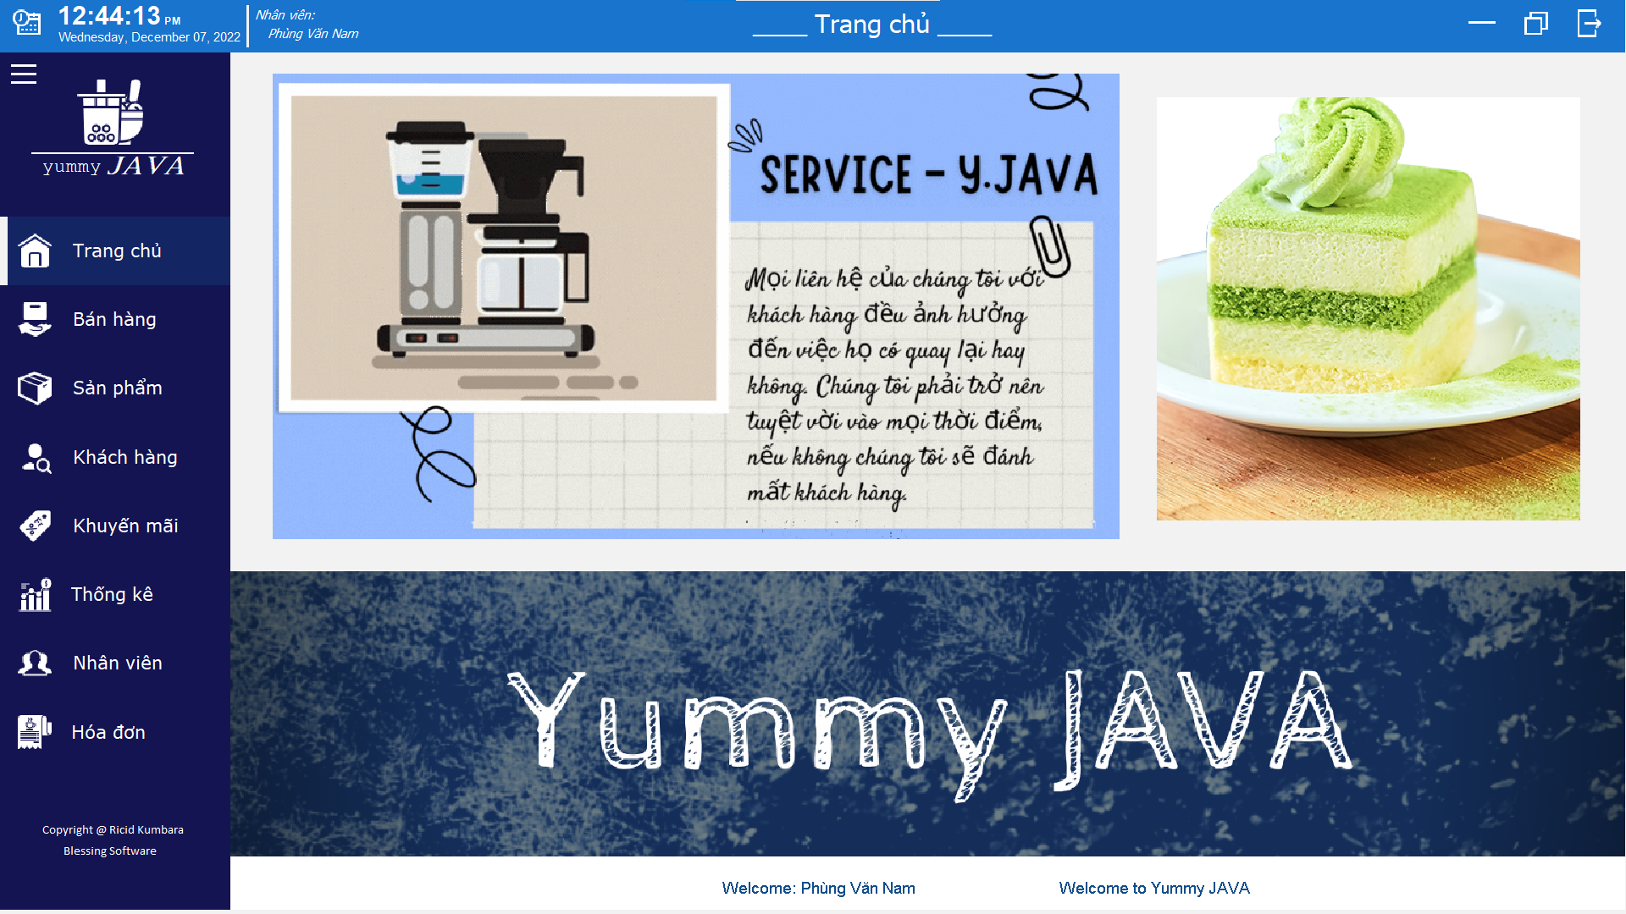

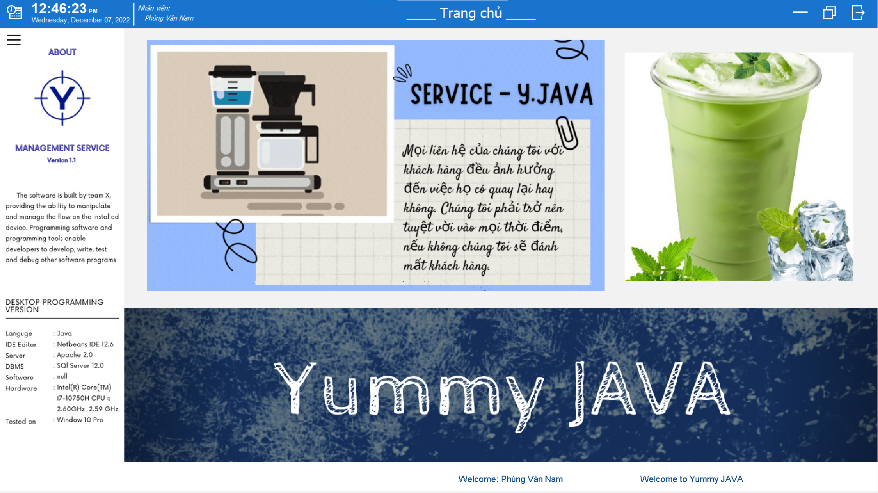

**Đặt tên các điều khiển**

|  |  |  |  |
| --- | --- | --- | --- |
| **TT** | **Điều khiển** | **Tên** | **Giá trị** |
| 1 | JFrame | name | HomeJFrame |
|  |  | title | Hệ thống quản lý cửa hàng |
|  |  | IconImage | Yumm_JAVA.png |
| 2 | JPanel | name | pnlBackgroundALL |
| 2.1 | JPanel | name | pnlHeader |
| 2.1.1 | JPanel | name | pnlClock |
| 2.1.1.1 | JLabel | name | lblTime |
|  |  | text | 0:00:00 |
| 2.1.1.2 | JLabel | name | lblType |
|  |  | text | am |
| 2.1.1.3 | JLabel | name | lblDate |
|  |  | text | Sunday, November 20, 2025 |
| 2.1.1.4 | JLabel | name | lblCalendarIcon |
|  |  | icon | icons8-schedule-32.png |
| 2.1.2 | JLabel | name | lblHeaderTitle |
|  |  | text | _____Trang chu_____ |
| 2.1.3 | JPanel | name | pnlCtrForm |
| 2.1.3.1 | JLabel | name | lblSubtract |
|  |  | icon | icons8-subtract-32.png |
| 2.1.3.2 | JLabel | name | lblMize |
|  |  | icon | icons8-maximize-button-32.png |
| 2.1.3.3 | JLabel | name | lblLogout |
|  |  | icon | icons8-logout-32.png |
| 2.1.4 | JLabel | name | lblHelloNV1 |
| 2.1.5 | JLabel | name | lblHelloNV |
| 2.2 | JPanel | name | pnlListMenuIcon |
| 2.2.1 | JPanel | name | pnlIconJava |
| 2.2.1.1 | JLabel | name | lblJava |
|  |  | icon | icons8-bubble-tea-64.png |
| 2.2.1.2 | JLabel | name | lblMenuIcon |
|  |  | icon | icons8-menu-32.png |
| 2.2.1.3 | JPanel | name | pnlNameLogo |
| 2.2.1.3.1 | JLabel | name | lblNameLogo1 |
|  |  | text | yummy |
| 2.2.1.3.2 | JLabel | name | lblNameLogo2 |
|  |  | text | JAVA |
| 2.2.2 | JPanel | name | btnTrangChu |
| 2.2.2.1 | JLabel | name | lblTrangChu |
|  |  | text | Trang Chu |
|  |  | icon | icons8-home-32.png |
| 2.2.2.2 | JPanel | name | ind1 |
| 2.2.3 | JPanel | name | btnBanHang |
| 2.2.3.1 | JLabel | name | lblBanHang |
|  |  | text | Ban Hang |
|  |  | icon | icons8-sell-32.png |
| 2.2.3.2 | JPanel | name | ind2 |
| 2.2.4 | JPanel | name | btnSanPham |
| 2.2.4.1 | JLabel | name | lblSanPham |
|  |  | text | San Pham |
|  |  | icon | icons8-box-32.png |
| 2.2.4.2 | JPanel | name | ind3 |
| 2.2.5 | JPanel | name | btnKhachHang |
| 2.2.5.1 | JLabel | name | lblKhachHang |
|  |  | text | Khach Hang |
|  |  | icon | icons8-search-client-32.png |
| 2.2.5.2 | JPanel | name | ind4 |
| 2.2.6 | JPanel | name | btnKhuyenMai |
| 2.2.6.1 | JLabel | name | lblKhuyenMai |
|  |  | text | Khuyen Mai |
|  |  | icon | icons8-black-friday-tag-32.png |
| 2.2.6.2 | JPanel | name | ind5 |
| 2.2.7 | JPanel | name | btnThongKe |
| 2.2.7.1 | JLabel | name | lblThongKe |
|  |  | text | Thong Ke |
|  |  | icon | icons8-statistics-32 (1).png |
| 2.2.7.2 | JPanel | name | ind6 |
| 2.2.8 | JPanel | name | btnNhanVien |
| 2.2.8.1 | JLabel | name | lblNhanVien |
|  |  | text | Nhan Vien |
|  |  | icon | icons8-staff-32.png |
| 2.2.8.2 | JPanel | name | ind7 |
| 2.2.9 | JPanel | name | btnHoaDon |
| 2.2.9.1 | JLabel | name | lblHoaDon |
|  |  | text | Hoa don |
|  |  | icon | icons8-bill-32.png |
| 2.2.9.2 | JPanel | name | ind8 |
| 2.2.10 | JLabel | name | lblText1 |
|  |  | text | Copyright @ Ricid Kumbara |
| 2.2.11 | JLabel | name | lblText2 |
|  |  | text | Blessing Software |
| 2.3 | JLabel | name | lblBlackmenuIcon |
|  |  | icon | icons8-menu-32 (1).png |
| 2.4 | JLabel | name | lblIconListMenu |
|  |  | icon | Apple Orange Pineapple Carrot Fresh OJ Orange Carrot Apple Carrot Madness Pear Kiwi Cooler.png |
| 2.5 | JPanel | name | pnlContent |
| 2.5.1 | JPanel | name | pnlView |
| 2.6 | JPanel | name | pnlFooter |

#### Form Trang chủ (TrangChuJPanel)

**Giao diện**

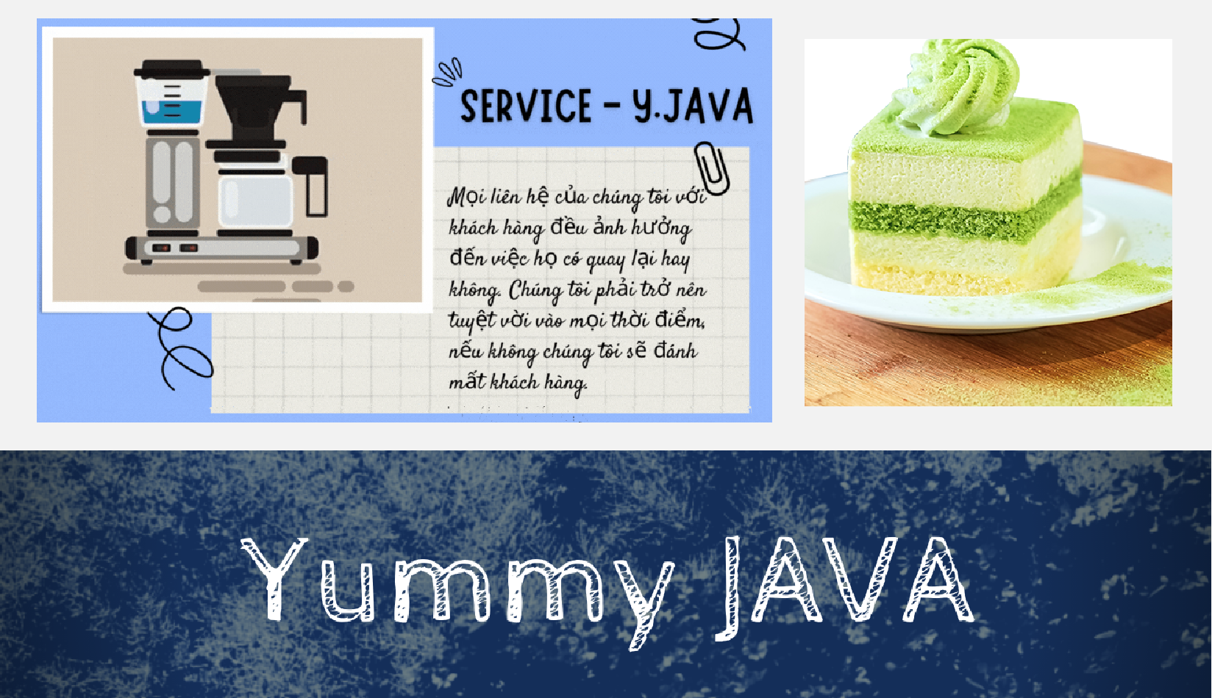

**Đặt tên các điều khiển**

|  |  |  |  |
| --- | --- | --- | --- |
| **TT** | **Điều khiển** | **Tên** | **Giá trị** |
| 1 | JPanel | name | pnlContainer |
| 1.2 | JPanel | name | Jpanel1 |
| 1.2.1 | Jlabel | name | JLabel2 |
|  |  | icon | Previous work1.gif |
| 1.3 | Jpanel | name | pnlSlidePicture |
| 1.3.1 | JLabel | name | img1 |
|  |  | icon | 450px-Mangekyou_Sharingan_Itachi.svg.png |
| 1.3.2 | JLabel | name | img2 |
|  |  | icon | cac-loai-tra-sua-ngon.jpg |
| 1.3.3 | JLabel | name | img3 |
|  |  | icon | origato-matcha-bac-ha.png |
| 1.4 | JPanel | name | pnlPicture |
| 1.4.1 | JLabel | name | Jlabel1 |
|  |  | icon | YummyJava.png |

#### Form Bán Hàng (BanHangJPanel)

**Giao diện**

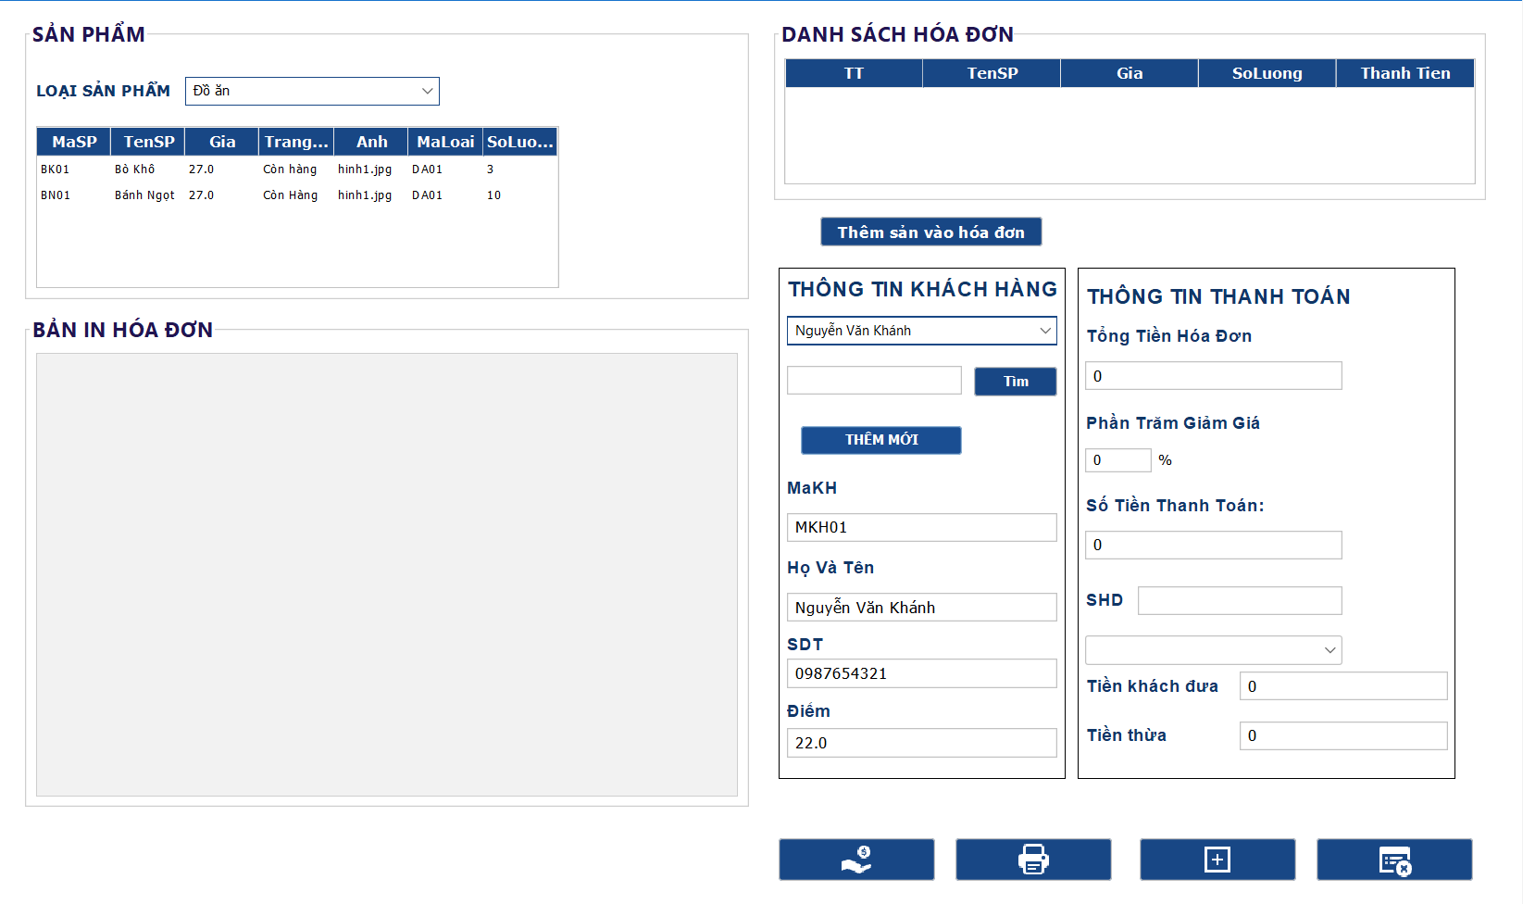

**Đặt tên các điều khiển**

|  |  |  |  |
| --- | --- | --- | --- |
| **TT** | **Điều khiển** | **Tên** | **Giá trị** |
| 1 | JPanel | name | Jpanel1 |
|  |  | text | San pham |
| 1.1 | JComboBox | name | cboLoaiSanPham |
| 1.2 | JLabel | name | jlabel1 |
|  |  | text | Loai san pham |
| 1.3 | JLabel | name | lblAnh |
| 1.4 | jScrollPane | name | jScrollPane1 |
| 1.4.1 | Jtable | name | tblLoaiSanPham |
| 2 | JPanel | name | Jpanel2 |
|  |  | text | Ban in hoa don |
| 2.1 | jScrollPane | name | jScrollPane3 |
| 2.1.1 | JTextArea | name | txtChiTiet |
| 3 | JPanel | name | Jpanel4 |
|  |  | text | Danh sach hoa don |
| 3.1 | jScrollPane | name | jScrollPane2 |
| 3.1.1 | JTable | name | tblGioHang |
| 4 | JPanel | name | pnlDienThongTinHoaDon |
| 4.1 | jButton | name | btnThemGioHang |
|  |  | text | Them san pham vao gio hang |
| 4.2 | JLabel | name | lblThongBao |
| 4.3 | JPanel | name | pnlThongtinKH |
| 4.3.1 | JCombobox | name | cboKhachHang |
| 4.3.2 | JTextfield | name | txtTimKhachHang |
| 4.3.3 | JButton | name | btnTimKhachhang |
|  |  | text | Tim |
| 4.3.4 | Jlabel | name | JLabel3 |
|  |  | text | MaKH |
| 4.3.5 | Jlabel | name | JLabel4 |
|  |  | text | SDT |
| 4.3.6 | Jlabel | name | JLabel5 |
|  |  | text | Ho va ten |
| 4.3.7 | Jlabel | name | JLabel6 |
|  |  | text | Diem |
| 4.3.8 | JTextfield | name | txtMaKhachHang |
| 4.3.9 | JTextfield | name | txtSodienThoai |
| 4.3.10 | JTextfield | name | txtHovaTen |
| 4.3.11 | JTextfield | name | txtDiem |
| 4.3.12 | JButton | name | btnThemmoi |
|  |  | text | Them moi |
| 4.3.13 | JLabel | name | JLabel2 |
|  |  | text | Thong tin khach hang |
| 4.4 | JPanel | name | pnlThongTinTT |
| 4.4.1 | Jlabel | name | Jlabel8 |
|  |  | text | Tong tien hoa don |
| 4.4.2 | Jlabel | name | Jlabel9 |
|  |  | text | Phan tram giam gia |
| 4.4.3 | Jlabel | name | Jlabel10 |
|  |  | text | % |
| 4.4.4 | Jlabel | name | Jlabel11 |
|  |  | text | So tien thanh toan |
| 4.4.5 | Jlabel | name | Jlabel12 |
|  |  | text | SHD |
| 4.4.6 | Jlabel | name | Jlabel13 |
|  |  | text | Tien khach dua |
| 4.4.7 | Jlabel | name | Jlabel14 |
|  |  | text | Tien thua |
| 4.4.8 | JTextfield | name | txtTongtienhoadon |
| 4.4.9 | JTextfield | name | txtPhanTram |
| 4.4.10 | JTextfield | name | txtSoTienThanhToan |
| 4.4.11 | JTextfield | name | SoHoaDon |
| 4.4.12 | JCombobox | name | cboGiamGia |
| 4.4.13 | JTextfield | name | txtTienKhachDua |
| 4.4.14 | JTextfield | name | txtTienThua |
| 4.4.15 | JLabel | name | JLabel7 |
|  |  | text | Thong tin thanh toan |
| 4.5 | JButton | name | btnThanhToan |
| 4.6 | JButton | name | btnInHoaDon |
| 4.7 | JButton | name | btnXemHoaDon |
| 4.8 | JButton | name | btnHuy |

#### Form Sản phẩm (SanPhamJPanel)

**Giao diện**

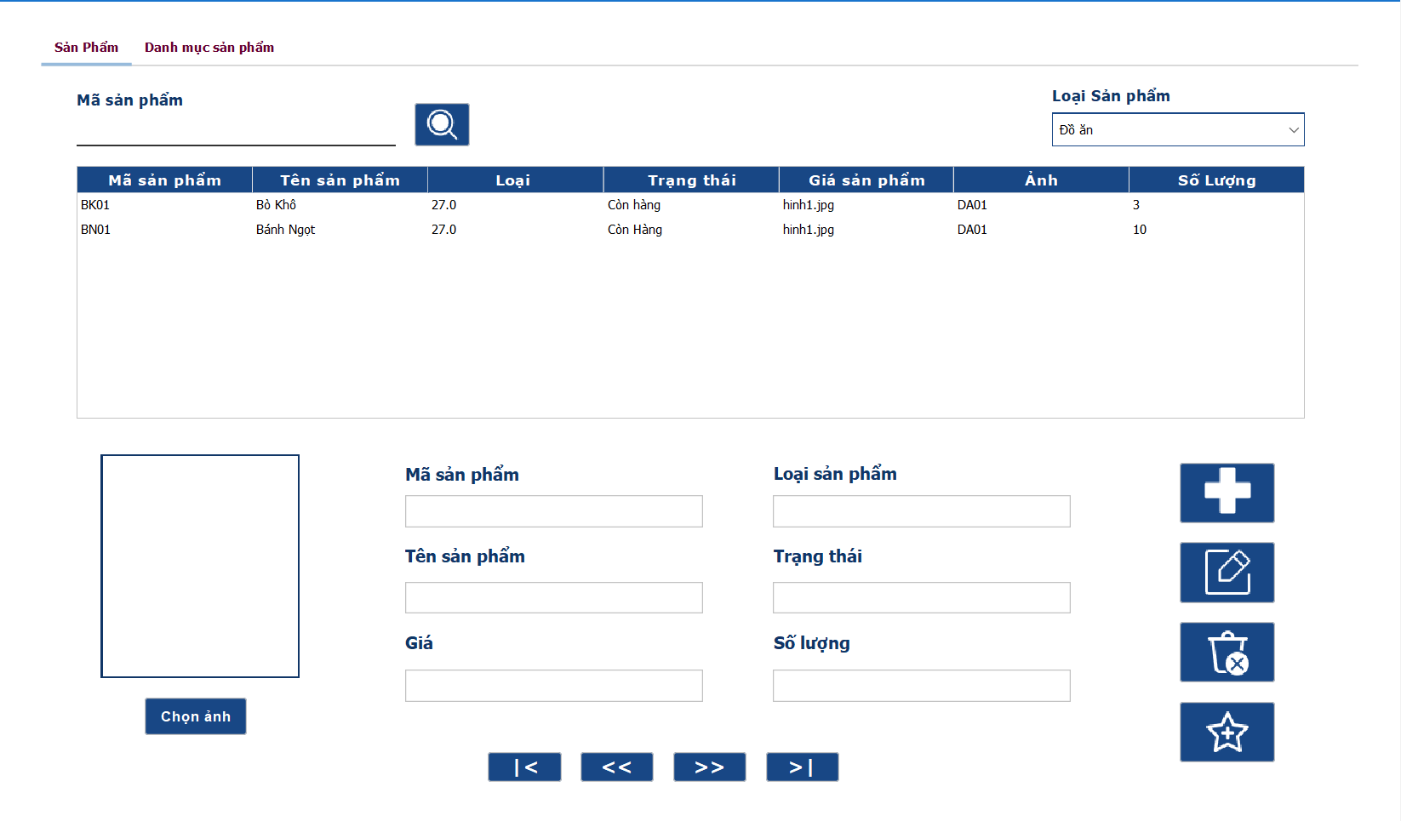

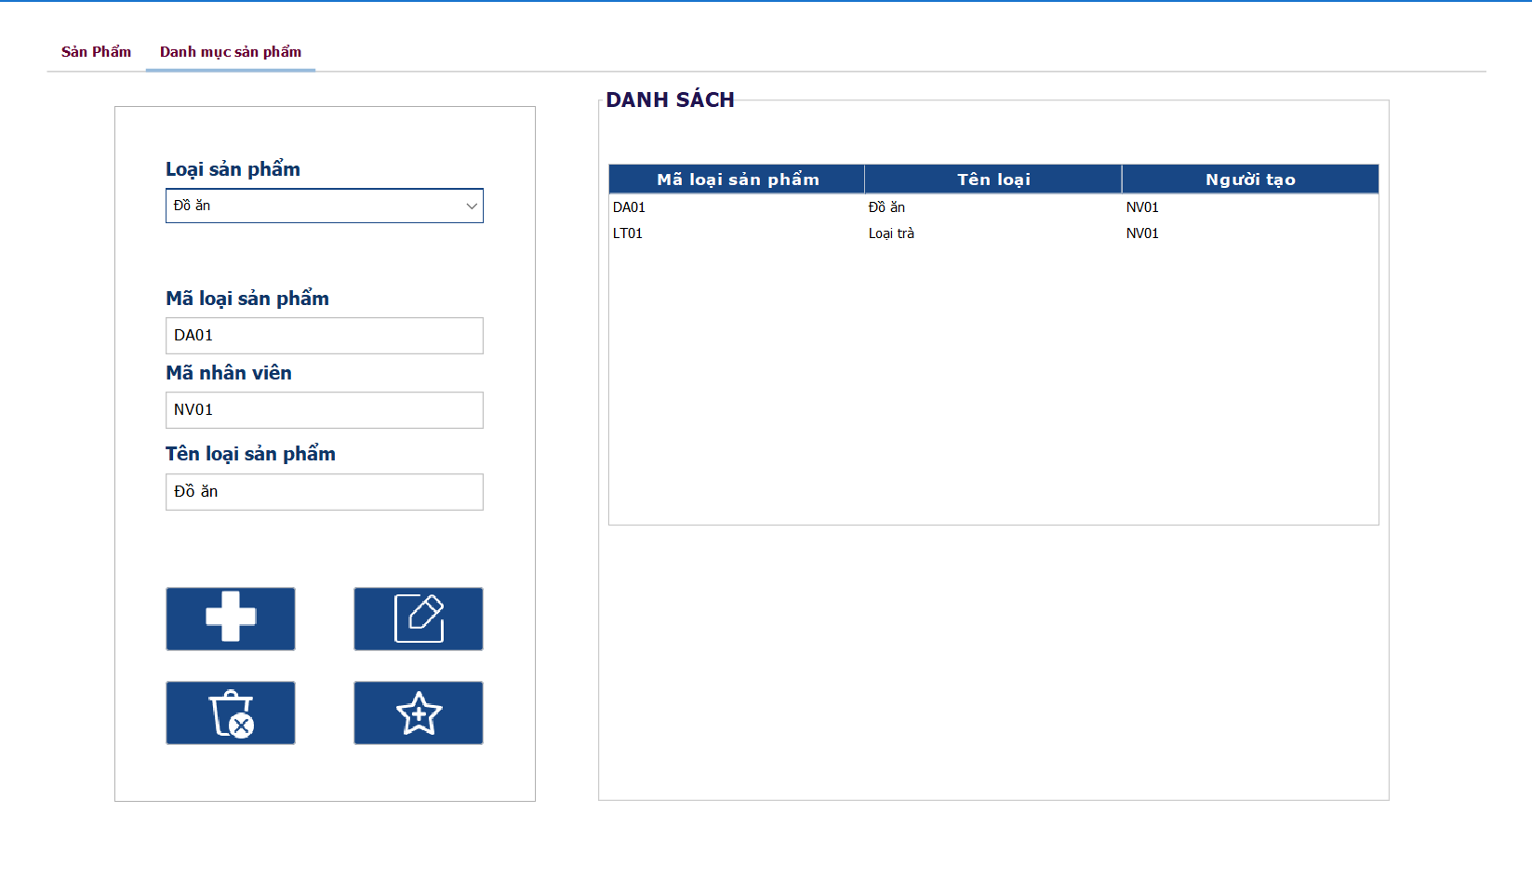

**Đặt tên các điều khiển**

|  |  |  |  |
| --- | --- | --- | --- |
| **TT** | **Điều khiển** | **Tên** | **Giá trị** |
| 1 | JTabbedpane | name | tblPanelSanpham |
| 1.2 | JPanel | name | pnlSanPham |
|  |  | text | San Pham |
| 1.2.1 | JLabel | name | lblTenSPTKiem |
|  |  | text | Ten san pham |
| 1.2.2 | JTextfield | name | txtTimKiem |
| 1.2.3 | JButton | name | btnTimKiem |
|  |  | icon | icons8-search-32.png |
| 1.2.4 | JLabel | name | lblLocLoaiSP |
|  |  | text | Loai san pham |
| 1.2.5 | JCombobox | name | cboSearchTrangThai |
| 1.2.6 | Jtable | name | tblSanPham1 |
| 1.2.7 | JLabel | name | lblAnh |
| 1.2.8 | JButton | name | btnChonAnh |
|  |  | text | chon anh |
| 1.2.9 | JLabel | name | lblMaSP |
|  |  | text | Ma san pham |
| 1.2.10 | JLabel | name | lblTenSP |
|  |  | text | Ten san pham |
| 1.2.11 | JLabel | name | lblGia |
|  |  | text | Gia |
| 1.2.12 | JLabel | name | lblLoaiSP |
|  |  | text | Loai san pham |
| 1.2.13 | JLabel | name | lblTrangThai |
|  |  | text | Trang Thai |
| 1.2.14 | JLabel | name | lblSoLuong |
|  |  | text | So luong |
| 1.2.15 | JTextfield | name | txtMaSP |
| 1.2.16 | JTextfield | name | txtTenSP |
| 1.2.17 | JTextfield | name | txtGiaSP |
| 1.2.18 | JTextfield | name | txtLoaiSanPham |
| 1.2.19 | JTextfield | name | txtTrangThai |
| 1.2.20 | JTextfield | name | txtSoLuong |
| 1.2.21 | JPanel | name | pnlButton |
| 1.2.21.1 | JButton | name | btnThemSP |
|  |  | icon | icons8-plus-48.png |
| 1.2.21.2 | JButton | name | btnSuaSP |
|  |  | icon | icons8-edit-48.png |
| 1.2.21.3 | JButton | name | btnXoaSP |
|  |  | icon | icons8-remove-48.png |
| 1.2.21.4 | JButton | name | btnLamMoiSP1 |
|  |  | icon | icons8-add-to-favorites-48.png |
| 1.2.22 | JButton | name | btnFirst |
|  |  | text | |< |
| 1.2.23 | JButton | name | btnPrev |
|  |  | text | << |
| 1.2.24 | JButton | name | btnNext |
|  |  | text | >> |
| 1.2.25 | JButton | name | btnLast |
|  |  | text | >| |
| 2 | JPanel | name | pnlDanhmucSP |
|  |  | text | Danh muc san pham |
| 2.1 | JPanel | name | pnlNhapsolieu |
| 2.1.1 | JLabel | name | lblLoaiSanPhamDMSP |
|  |  | text | Loai san pham |
| 2.1.2 | JLabel | name | lblMaLoai |
|  |  | text | Ma loai san Pham |
| 2.1.3 | JLabel | name | lblMaNV |
|  |  | text | Ma nhan vien |
| 2.1.4 | JLabel | name | lblTenloaiSP |
|  |  | text | Ten loai san pham |
| 2.1.5 | JCombobox | name | cboLoaiSanPham |
| 2.1.6 | JLabel | name | txtMaLoaiSP |
| 2.1.7 | JLabel | name | txtMaNV |
| 2.1.8 | JLabel | name | txtTenloaiSP |
| 2.2 | JPanel | name | pnlDanhmucSP |
|  |  | text | Danh sach |
| 2.2.3 | JTable | name | tblDanhmucSP |

#### Form Khách hàng (KhachHangJPanel)

**Giao diện**

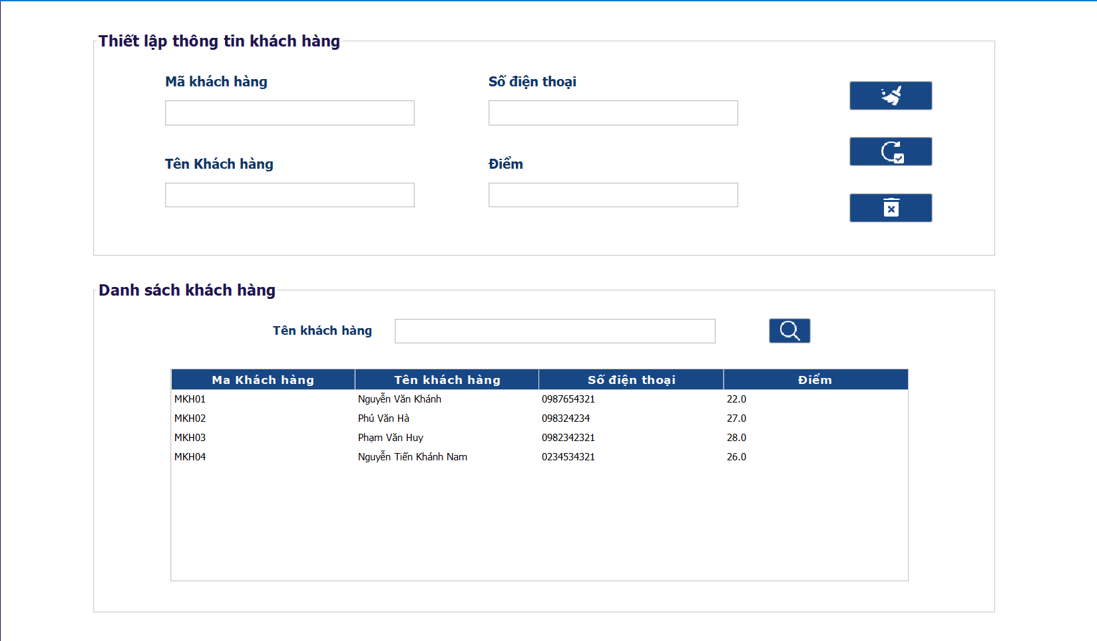

**Đặt tên các điều khiển**

|  |  |  |  |
| --- | --- | --- | --- |
| **TT** | **Điều khiển** | **Tên** | **Giá trị** |
| 1 | JPanel | name | pnlThietLapThongTinKhachHang |
|  |  | text | Thiet lap thong tin khach hang |
| 1.1 | JLabel | name | lblMaKH |
|  |  | text | Ma khach hang |
| 1.2 | JLabel | name | lblTenKH |
|  |  | text | Ten khach hang |
| 1.3 | JLabel | name | lblSDT |
|  |  | text | So dien thoai |
| 1.4 | JLabel | name | lblDiem |
|  |  | text | Diem |
| 1.5 | JButton | name | btnXoatranh |
|  |  | icon | icons8-broom-30.png |
| 1.6 | JButton | name | btnCapNhat |
|  |  | icon | icons8-update-30.png |
| 1.7 | JButton | name | btnXoa |
|  |  | icon | icons8-remove-30.png |
| 2 | JPanel | name | pnlTableTTKH |
|  |  | text | Danh sach khach hang |
| 2.1 | JLabel | name | lblTimKiemKH |
|  |  | text | Ten khach hang |
| 2.2 | JTextfield | name | txtTimKiem |
| 2.3 | JButton | name | btnTimKiem |
|  |  | icon | icons8-search-30.png |
| 2.4 | JScrollPane | name | JScrollPane1 |
| 2.4.1 | Jtable | name | tblKhachHang |

#### Form Khuyến mãi (GiamGiaJPanel)

**Giao diện**

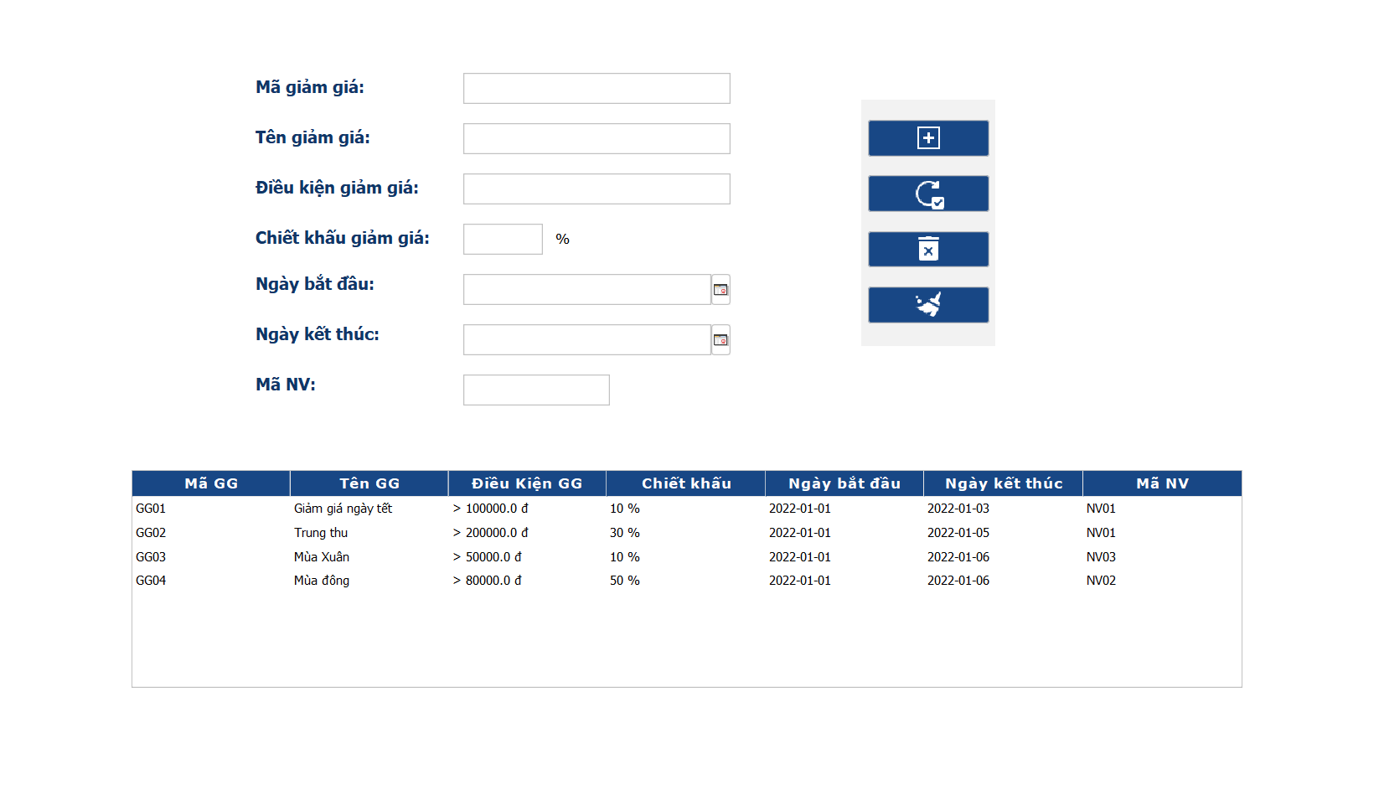

**Đặt tên các điều khiển**

|  |  |  |  |
| --- | --- | --- | --- |
| **TT** | **Điều khiển** | **Tên** | **Giá trị** |
| 1 | JPanel | name | pnlEdit |
| 1.1 | JLabel | name | JLabel1 |
|  |  | text | Ma giam gia |
| 1.2 | JLabel | name | JLabel2 |
|  |  | text | Ten giam gia |
| 1.3 | JLabel | name | JLabel3 |
|  |  | text | Dieu kien giam |
| 1.4 | JLabel | name | JLabel4 |
|  |  | text | Chiet khau giam gia |
| 1.5 | JLabel | name | JLabel5 |
|  |  | text | Ngay bat dau |
| 1.6 | JLabel | name | JLabel6 |
|  |  | text | Ngay ket thuc |
| 1.7 | JLabel | name | JLabel7 |
|  |  | text | Ma NV |
| 1.8 | JLabel | name | JLabel8 |
|  |  | text | % |
| 1.9 | JTextfield | name | txtmaGG |
| 1.10 | JTextfield | name | txtTenGG |
| 1.11 | JTextfield | name | txtDieuKien |
| 1.12 | JTextfield | name | txtChietKhau |
| 1.13 | JTextfield | name | txtMaNV |
| 1.14 | JDateChooser | name | txtNgayBD |
| 1.15 | JDateChooser | name | txtNgayKT |
| 2 | JPanel | name | pnlButton |
| 2.1 | JButton | name | btnThem |
|  |  | icon | icons8-add-new-32.png |
| 2.2 | JButton | name | btnCapNhat |
|  |  | icon | icons8-update-30.png |
| 2.3 | JButton | name | btnXoa |
|  |  | icon | icons8-remove-30.png |
| 2.4 | JButton | name | btnXoaTrang |
|  |  | icon | icons8-broom-30.png |
| 3 | JScrollPane | name | JScrollPane2 |
| 3.1 | JTable | name | tblGiamgia |

#### Form Thống kê (ThongKeJPanel)

**Giao diện**

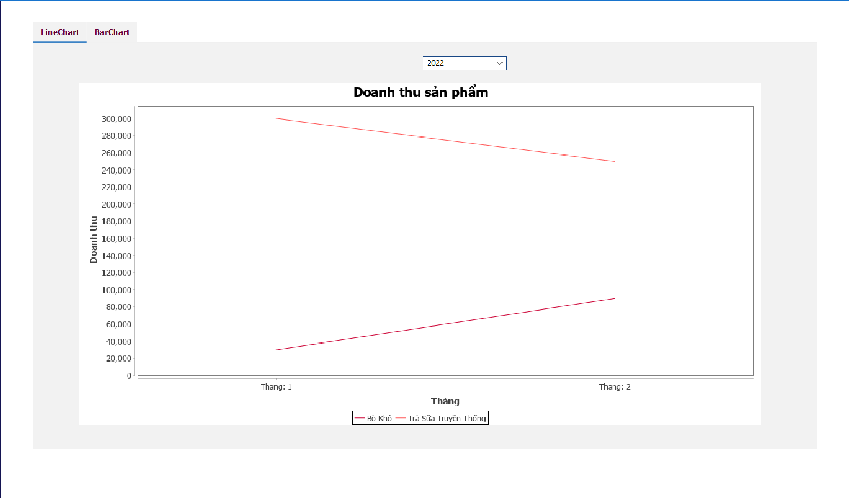

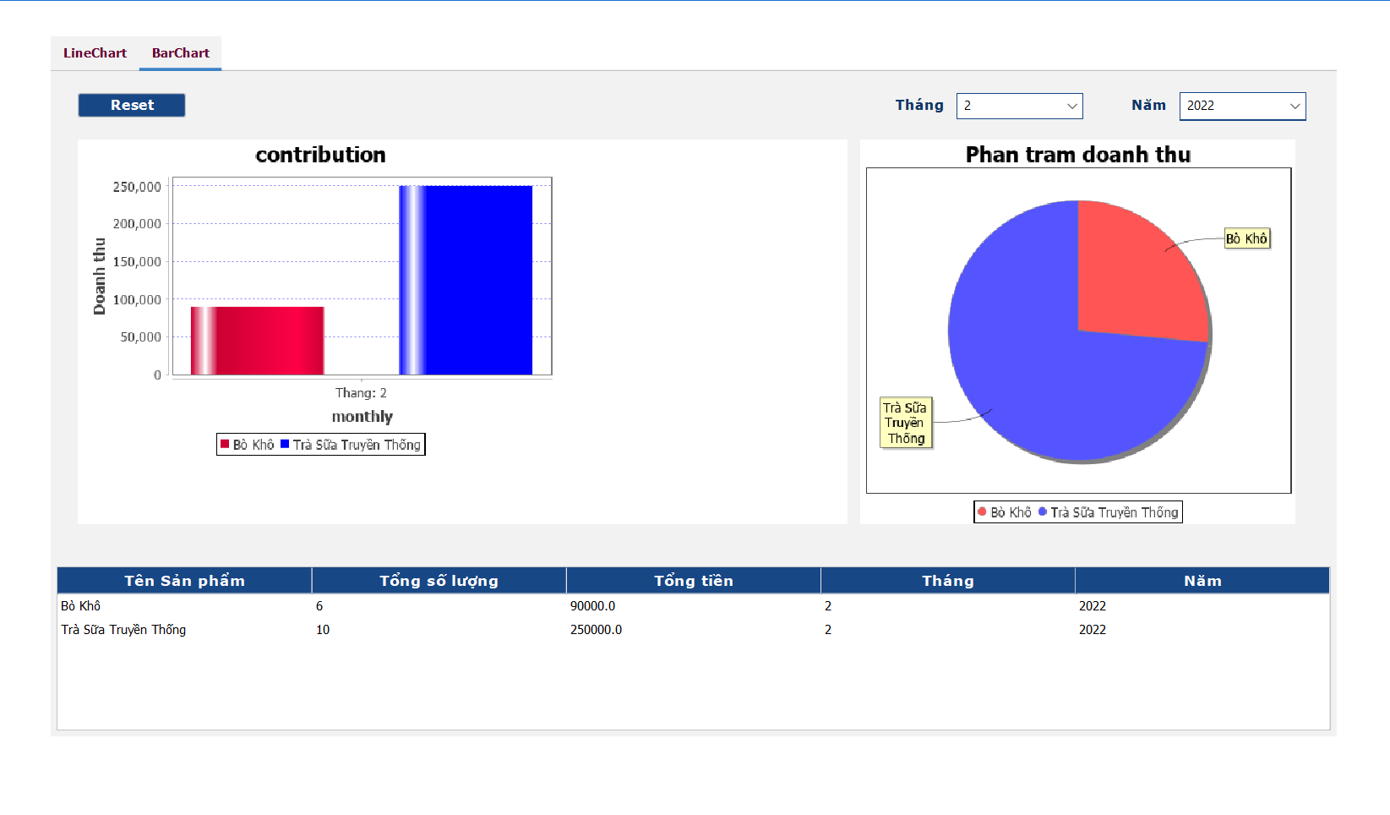

**Đặt tên các điều khiển**

|  |  |  |  |
| --- | --- | --- | --- |
| **TT** | **Điều khiển** | **Tên** | **Giá trị** |
| 1 | JTabbedPane | name | JTabbedPane1 |
| 1.1 | JPanel | name | Jpanel1 |
|  |  | text | BarChart |
| 1.1.2 | Jbutton | name | btnReset |
|  |  | text | Reste |
| 1.1.3 | JLabel | name | JLabel1 |
|  |  | text | Thang |
| 1.1.4 | JComboBox | name | cboThang |
| 1.1.5 | JLabel | name | JLabel2 |
|  |  | text | Nam |
| 1.1.6 | JComboBox | name | cboNam |
| 1.1.7 | JPanel | name | pnlBieudoCot |
| 1.1.8 | JPanel | name | pnlBieudoTron |
| 1.1.9 | JScrollPane | name | JScrollPane1 |
| 1.1.9.1 | JTabel | name | tblDTSPTT |

#### Form Nhân viên (NhanVienJPanel)

**Giao diện**

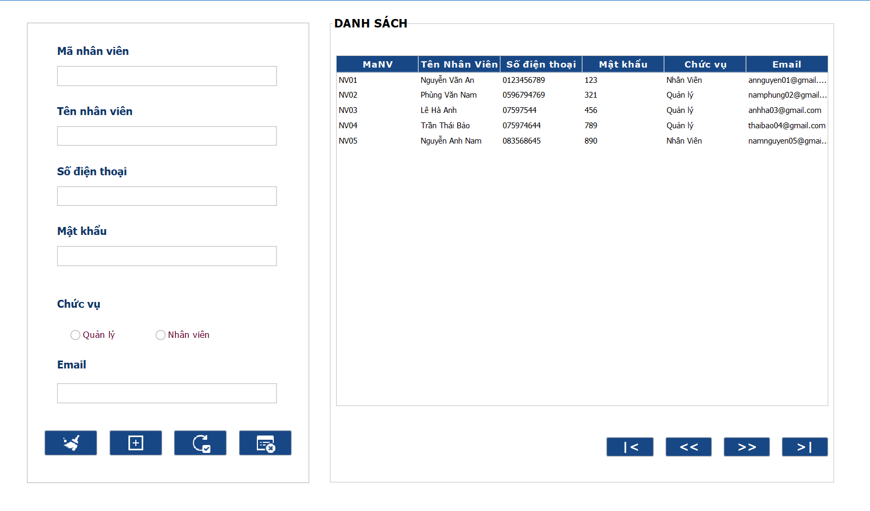

**Đặt tên các điều khiển**

|  |  |  |  |
| --- | --- | --- | --- |
| **TT** | **Điều khiển** | **Tên** | **Giá trị** |
| 1 | JPanel | name | pnlChitietNV |
| 1.1 | Jlabel | name | lblMaNV |
|  |  | text | Ma nhan vien |
| 1.2 | Jlabel | name | lblTenNV |
|  |  | text | Ten nhan vien |
| 1.3 | Jlabel | name | lblSoDT |
|  |  | text | So dien thoai |
| 1.4 | Jlabel | name | lblMatKhau |
|  |  | text | Mat Khau |
| 1.5 | Jlabel | name | lblChucVu |
|  |  | text | Chuc vu |
| 1.6 | Jlabel | name | lblEmail |
|  |  | text | Email |
| 1.7 | JTextfield | name | txtMaNV |
| 1.8 | JTextfield | name | txtTenNV |
| 1.9 | JTextfield | name | txtSDT |
| 1.10 | JTextfield | name | txtMatKhau |
| 1.11 | JTextfield | name | txtEmail |
| 1.12 | JRadioButton | name | rdoQuanLy, rdoNhanVien |
|  |  | text | Quan ly, Nhan vien |
| 1.13 | JButton | name | btnClear |
|  |  | icon | icons8-broom-30.png |
| 1.14 | JButton | name | btnThem |
|  |  | icon | icons8-add-new-32.png |
| 1.15 | JButton | name | btnUpdate |
|  |  | icon | icons8-update-30.png |
| 1.16 | JButton | name | btnDelete |
|  |  | icon | icons8-delete-document-30.png |
| 2 | JPanel | name | pnlDanhSachNV |
|  |  | text | Danh Sach |
| 2.1 | JScrollPane | name | JScrollPane1 |
| 2.1.1 | Jtable | name | tblNhanVien |
| 2.2 | JButton | name | btnFirst |
|  |  | text | |< |
| 2.3 | JButton | name | btnPrev |
|  |  | text | << |
| 2.4 | JButton | name | btnNext |
|  |  | text | >> |
| 2.5 | JButton | name | btnLast |
|  |  | text | >| |

#### Form Hóa đơn (HoaDonJPanel)

**Giao diện**

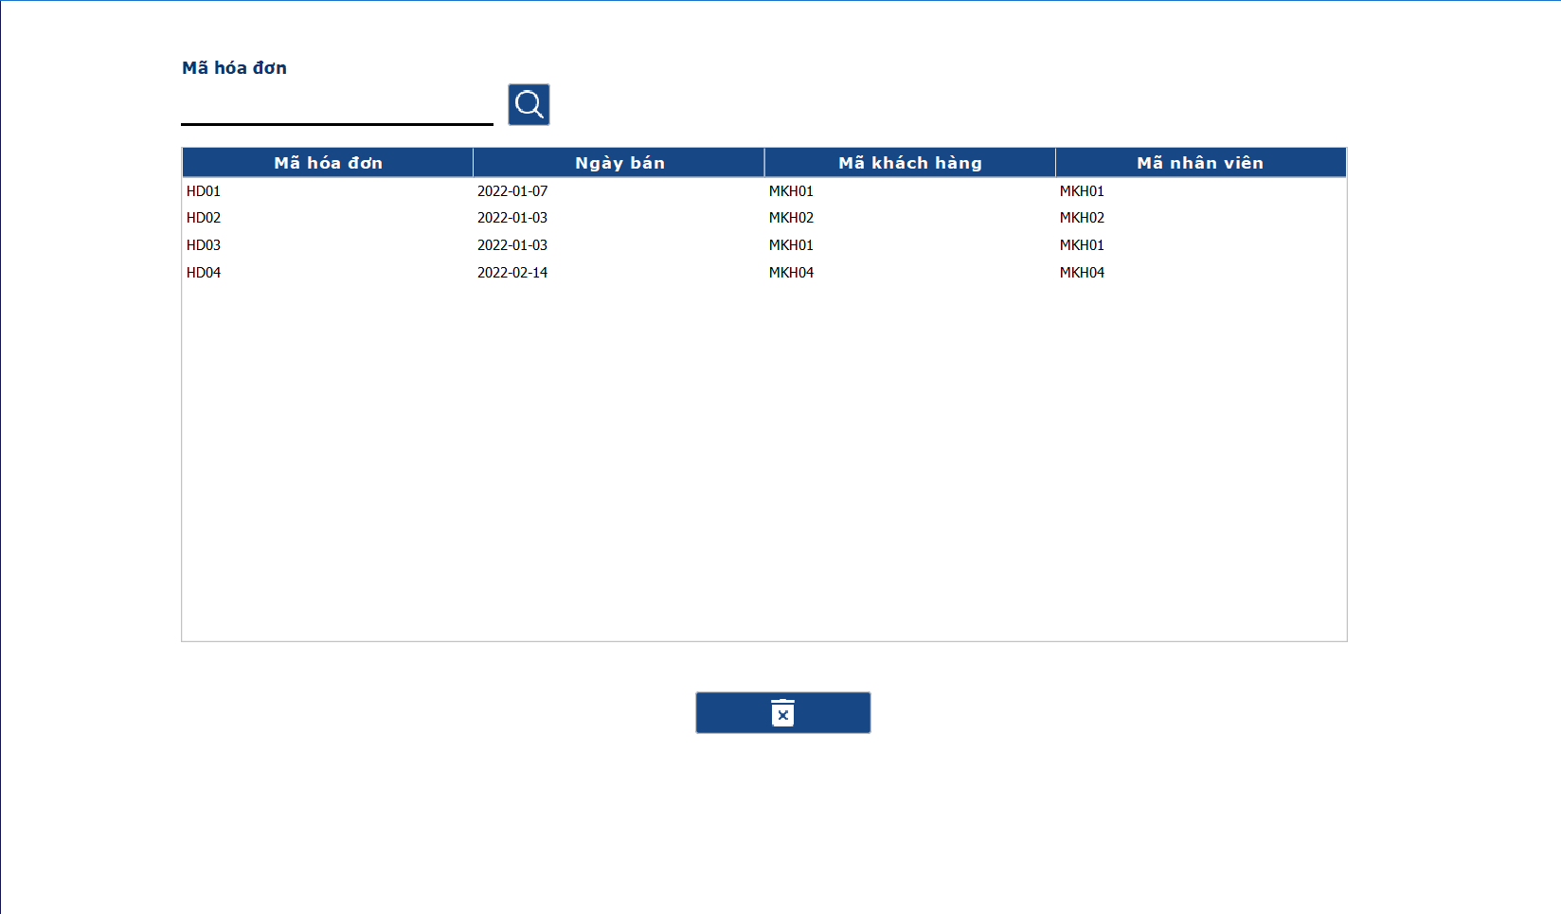

**Đặt tên các điều khiển**

|  |  |  |  |
| --- | --- | --- | --- |
| **TT** | **Điều khiển** | **Tên** | **Giá trị** |
| 1 | JLabel | name | JLabel1 |
|  |  | text | Ma hoa don |
| 2 | JTextfield | name | txtTimKiem |
| 3 | JButton | name | btnTimKiem |
|  |  | icon | icons8-search-30.png |
| 4 | JScrollPane | name | JScrollPane1 |
| 4.1 | JTable | name | tblHoaDon |
| 5 | JButton | name | btnXoa |
|  |  | icon | icons8-remove-30.png |

### DAO Class - Các lớp truy xuất dữ liệu

#### Lớp DAO QLCHSysDAO

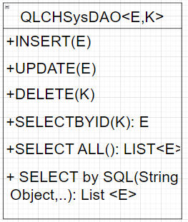

QLCHSysDAO là lớp trừu tượng, tổng quát (Generic) đặc tả những hành động truy xuất CSDL cơ bản nhất mà một lớp DAO cụ thể phải có. Các phương thức thực hiện truy xuất CSDL được mô tả như sau

|  |  |  |
| --- | --- | --- |
| TT | **Phương thức** | **Mô tả hoạt động** |
| 1 | insert(E) | Thêm mới một bản ghi với dữ liệu là entity E |
| 2 | update(E) | Cập nhật một bản ghi với dữ liệu là entity E |
| 3 | delete(K) | Xóa một bản ghi với mã K |
| 4 | selectById(K): E | Truy vấn một bản ghi với mã là K |
| 5 | selectAll(): List<E> | Truy vấn tất cả các bản ghi |
| 6 | selectBySql(String, Object…): List<E> | Truy vấn các bản ghi tùy vào sql và args |

Trên đây chỉ là các hoạt động truy xuất CSDL cơ bản. Trong một lớp DAO cụ thể, các DAO con sẽ viết mã cho các phương thức này với E là lớp Entity và K là kiểu khóa chính cụ thể đồng thời có thể bổ sung thêm các hoạt động truy xuất đặc thù riêng của từng DAO cần thiết.

#### Lớp DAO NhanVienDao

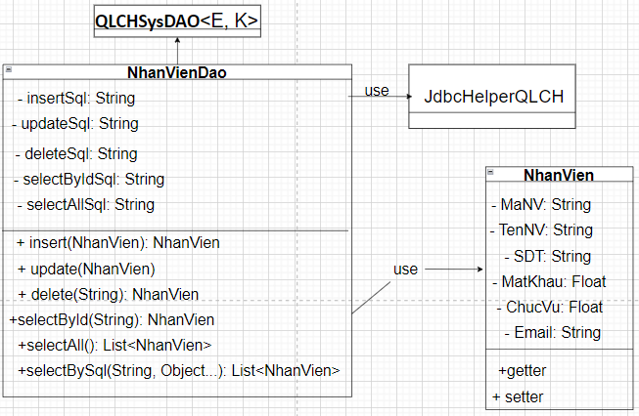

**Diễn giải**

|  |  |
| --- | --- |
| **Thành phần** | **Mô tả** |
| NhanVien | Là lớp thực thể mô tả dữ liệu nhân viên |
| NhanVienDAO | Là lớp DAO cụ thể hóa các hoạt động truy xuất CSDL với bảng NhanVien   * E được cụ thể hóa là NhanVien * K được cụ thể hóa là String * SQL là các câu lệnh thao tác dữ liệu trên bảng NhanVien |

#### Lớp DAO LoaiSanPhamDao

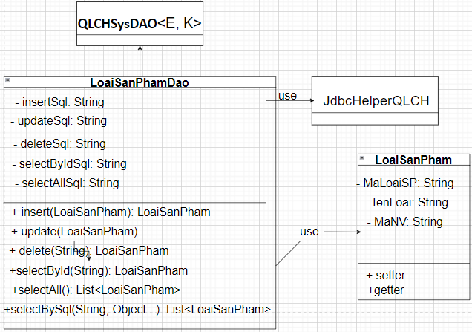

Diễn giải:

|  |  |
| --- | --- |
| THÀNH PHẦN | Mô tả |
| LoaiSanPham | Là lớp thực thể mô tả dữ liệu loại sản phẩm |
| LoaiSanPhamDao | Là lớp DAO cụ thể hóa các hoạt động truy xuất CSDL với bảng LoaiSanPham   * E được cụ thể hóa là LoaiSanPham * K được cụ thể hóa là String * SQL là các câu lệnh thao tác dữ liệu trên bảng LoaiSanPham |

#### Lớp DAO SanPhamDao

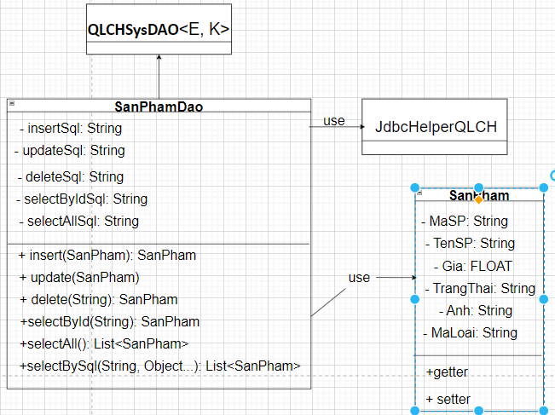

Diễn giải:

|  |  |
| --- | --- |
| THÀNH PHẦN | Mô tả |
| SanPham | Là lớp thực thể mô tả dữ liệu sản phẩm |
| SanPhamDao | Là lớp DAO cụ thể hóa các hoạt động truy xuất CSDL với bảng SanPham   * E được cụ thể hóa là SanPham * K được cụ thể hóa là String * SQL là các câu lệnh thao tác dữ liệu trên bảng SanPham |

#### Lớp DAO GiamGiaDao

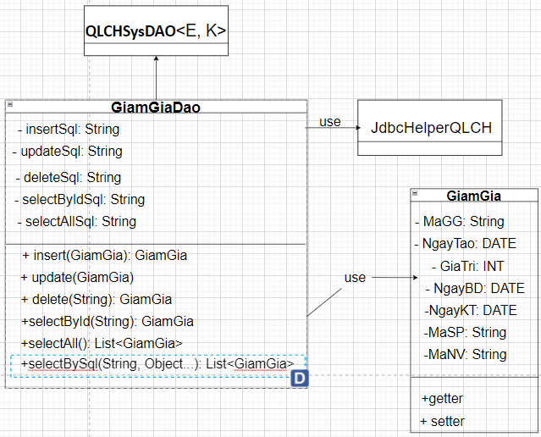

Diễn giải:

|  |  |
| --- | --- |
| THÀNH PHẦN | Mô tả |
| GiamGia | Là lớp thực thể mô tả dữ liệu giảm giá |
| GiamGiaDao | Là lớp DAO cụ thể hóa các hoạt động truy xuất CSDL với bảng GiamGia   * E được cụ thể hóa là GiamGia * K được cụ thể hóa là String * SQL là các câu lệnh thao tác dữ liệu trên bảng GiamGia |

#### Lớp DAO KhachHangDao

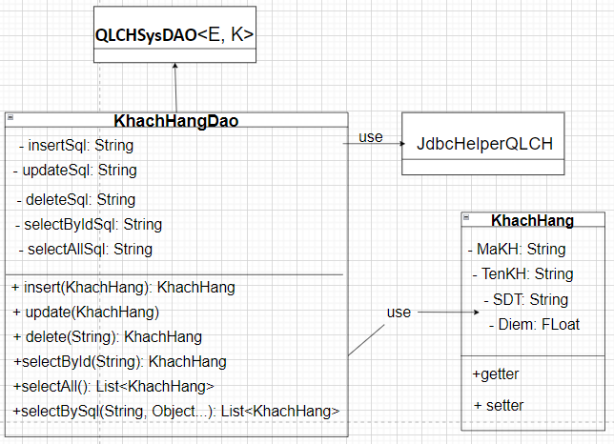

Diễn giải:

|  |  |
| --- | --- |
| THÀNH PHẦN | Mô tả |
| KhachHang | Là lớp thực thể mô tả dữ liệu khách hàng |
| KhachHangDao | Là lớp DAO cụ thể hóa các hoạt động truy xuất CSDL với bảng KhachHang   * E được cụ thể hóa là KhachHang * K được cụ thể hóa là String * SQL là các câu lệnh thao tác dữ liệu trên bảng KhachHang |

#### Lớp DAO HoaDonDao

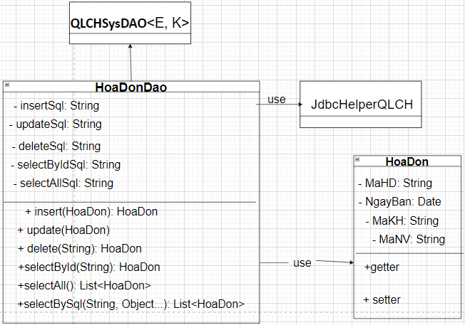

Diễn giải:

|  |  |
| --- | --- |
| THÀNH PHẦN | Mô tả |
| HoaDon | Là lớp thực thể mô tả dữ liệu hóa đơn |
| HoaDonDao | Là lớp DAO cụ thể hóa các hoạt động truy xuất CSDL với bảng HoaDon   * E được cụ thể hóa là HoaDon * K được cụ thể hóa là String * SQL là các câu lệnh thao tác dữ liệu trên bảng HoaDon |

#### Lớp DAO CTHoaDonDao

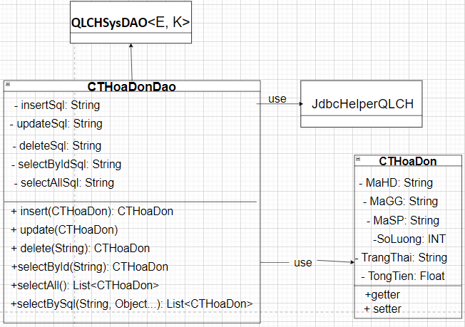

Diễn giải:

|  |  |
| --- | --- |
| THÀNH PHẦN | Mô tả |
| CTHoaDon | Là lớp thực thể mô tả dữ liệu chi tiết hóa đơn |
| CTHoaDonDao | Là lớp DAO cụ thể hóa các hoạt động truy xuất CSDL với bảng ctHoaDon   * E được cụ thể hóa là ctHoaDon * K được cụ thể hóa là String * SQL là các câu lệnh thao tác dữ liệu trên bảng CTHoaDon |

#### Lớp DAO ThongKeDao

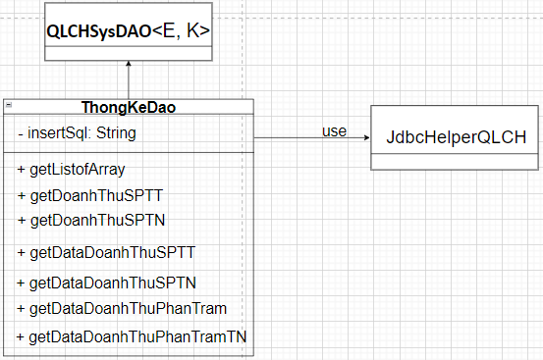

Diễn giải

|  |  |
| --- | --- |
| THÀNH PHẦN | Mô tả |
| ThongKe | Là lớp thực thể mô tả dữ liệu thống kê |
| ThongKeDao | Là lớp DAO cụ thể hóa các hoạt động truy xuất CSDL với bảng ThongKe   * E được cụ thể hóa là ThongKe * K được cụ thể hóa là String * SQL là các câu lệnh thao tác dữ liệu trên bảng ThongKe |

## Viết mã cho ứng dụng

### Xử lý Form Home

|  |  |  |
| --- | --- | --- |
| **TT** | **Phương thức** | **Mô tả** |
| 1 | init() | Phương thức này được gọi khi ứng dụng bắt đầu chạy để   * Đưa cửa sổ ra giữa màn hình * Mở cửa sổ đăng nhập * Bắt đầu hiển thị đồng hồ hệ thống * Hiển thị tên tài khoản đang đăng nhập |
| 2 | openDoiMatKhau() | Phương thức này được gọi khi click vào mục trong menu và nút trên toolbar để mở cửa sổ đổi mật khẩu. |
| 3 | setColor1() | Điều chỉnh màu khi trỏ chuột vào |
| 4 | stColor2 () | Điều chỉnh màu khi đưa chuột ra ngoài |
| 5 | ResetColor () | Đưa màu của menu về mặc định |
| 6 | ShowForm() | Hiển thị các panel vào phần content của HomeJFrame |
| 7 | ShowForm2() | Hiển thị panel vào phần Footer của HomeJFrame |
| **TT** | **Phương thức** | **Mô tả** |
| 1 | init() | Phương thức này được gọi khi ứng dụng bắt đầu chạy để   * Đưa cửa sổ ra giữa màn hình * Mở cửa sổ đăng nhập * Bắt đầu hiển thị đồng hồ hệ thống |
| 2 | openDoiMatKhau() | Phương thức này được gọi khi click vào mục trong menu và nút trên toolbar để mở cửa sổ đổi mật khẩu. |
| 3 | setColor1() | Điều chỉnh màu khi trỏ chuột vào |
| 4 | stColor2 () | Điều chỉnh màu khi đưa chuột ra ngoài |
| 5 | ResetColor () | Đưa màu của menu về mặc định |

### Xử lý Form Quản lý nhân viên

|  |  |  |
| --- | --- | --- |
| **TT** | **Phương thức** | **Mô tả** |
| 1 | init() | Phương thức này được gọi khi ứng dụng bắt đầu chạy để   * Gọi hàm đưa dữ liệu lên bảng (FillTable()) |
| 2 | FillTable() | Phương thức này được gọi để đưa dữ liệu lên bảng |
| 3 | getForm() | Phương thức này được gọi để thực hiện các việc sau:   * Lấy thông tin dữ liệu trên form giao diện * Đưa thông tin đó lưu vào đối tượng NhanVien |
| 4 | setForm() | Phương thức này được gọi để thực hiện các việc sau:   * Lấy thông tin dữ liệu từ đối tượng NhanVien * Tạo ra một nhân viên rỗng không có dữ liệu * Điền thông tin từ class đối tượng NhanVien lên giao diện ứng dụng |
| 5 | clearForm() | Phương thức này được gọi để thực hiện các việc sau:  Thực hiện xóa trắng các thông tin trên ô nhập dữ liệu |
| 6 | edit() | Phương thức này được gọi để thực hiện các việc sau:   * Đọc dữ liệu tại một ô trên bảng đang được chọn * Đưa thông tin nhân viên được chon từ bảng và điền thông tin nhân viên đó lên form * Thực hiện chuyên tab khi click chuột liên tiếp 2 lần vào dữ liệu trên bảng   Cập nhật lại trạng thái các nút button trên form |
| 7 | insert() | Phương thức này được gọi để thực hiện các việc sau:   * Thêm nhân viên mới vào cơ sở dữ liệu   Cập nhật lại table lên form |
| 8 | update() | Phương thức này được gọi để thực hiện các việc sau:   * Sửa thông tin nhân viên đã có trong cơ sở dữ liệu   Cập nhật lại bảng lên form |
| 9 | delete() | Phương thức này được gọi để thực hiện các việc sau:   * Xóa nhân viên đã có trong cơ sở dữ liệu   Cập nhật lại bảng lên form |
| 10 | first() | Phương thức này được gọi để thực hiện các việc sau:   * Di chuyển lên hàng đầu tiên trong bảng * Điền dữ liệu lên form cập nhật thông tin |
| 11 | prev() | Phương thức này được gọi để thực hiện các việc sau:   * Chọn lùi lại hàng trước của bảng * Điền thông tin dữ liệu lên form |
| 12 | next() | Phương thức này được gọi để thực hiện các việc sau:   * Chọn hàng tiếp theo bảng   Điền thông tin dữ liệu tương ứng lên form |
| 13 | last() | Phương thức này được gọi để thực hiện các việc sau:   * Chọn hàng cuối cùng trong bảng   Điền thông tin dữ liệu tương ứng lên form |

### Xử lý Form Quản lý khách hàng

|  |  |
| --- | --- |
| init() | Phương thức này được gọi để thực hiện các việc sau:   * Điền thông tin vào bảng |
| insert() | Phương thức này được gọi để thực hiện các việc sau:   * Thêm khách hàng mới vào cơ sở dữ liệu * Cập nhật lại table lên form |
| update() | Phương thức này được gọi để thực hiện các việc sau:   * Sửa thông tin khách hàng đã có trong cơ sở dữ liệu * Cập nhật lại bảng lên form |
| delete() | Phương thức này được gọi để thực hiện các việc sau:   * Xóa khách hàng đã có trong cơ sở dữ liệu * Cập nhật lại bảng lên form |
| getForm() | Phương thức này được gọi để thực hiện các việc sau:   * Lấy thông tin dữ liệu trên form giao diện * Đưa thông tin đó lưu vào đối tượng khách hàng |
| setForm() | Phương thức này được gọi để thực hiện các việc sau:   * Lấy thông tin dữ liệu từ đối tượng KhachHang * Tạo ra một khách hàng rỗng không có dữ liệu * Điền thông tin từ class đối tượng KhachHang lên giao diện ứng dụng |
| clearForm() | Phương thức này được gọi để thực hiện các việc sau:   * Thực hiện xóa trắng các thông tin trên ô nhập dữ liệu |
| edit() | Phương thức này được gọi để thực hiện các việc sau:   * Đọc dữ liệu tại một ô trên bảng đang được chọn * Đưa thông tin Khách hàng được chọn từ bảng và điền thông tin khách hàng đó lên form |
| fillTable() | Phương thức này được gọi để thực hiện các việc sau:   * Đọc dữ liệu từ cơ sở dữ liệu ra arraylist * Thực hiện điền thông tin từ arraylist vào bảng khách hàng |
| first() | Phương thức này được gọi để thực hiện các việc sau:   * Di chuyển lên hàng đầu tiên trong bảng * Điền dữ liệu lên form cập nhật thông tin |
| prev() | Phương thức này được gọi để thực hiện các việc sau:   * Chọn lùi lại hàng trước của bảng * Điền thông tin dữ liệu lên form |
| next() | Phương thức này được gọi để thực hiện các việc sau:   * Chọn hàng tiếp theo bảng * Điền thông tin dữ liệu tương ứng lên form |
| last() | Phương thức này được gọi để thực hiện các việc sau:   * Chọn hàng cuối cùng trong bảng * Điền thông tin dữ liệu tương ứng lên form |
| timKiem() | Phương thức này được gọi để thực hiện các việc sau:   * Lấy ra dữ liệu phù hợp với từ được điền trên thanh tìm kiếm * Điền lại dữ liệu vào bảng * Cập nhật lại trạng của các nút chức năng * Cập nhật lại trang thái hàng của bảng |

### Xử lý Form Quản lý khuyến mãi

|  |  |
| --- | --- |
| init() | Phương thức này được gọi để thực hiện các việc sau:   * Điền thông tin vào bảng |
| insert() | Phương thức này được gọi để thực hiện các việc sau:   * Thêm phiếu giảm giá mới vào cơ sở dữ liệu * Cập nhật lại table lên form |
| update() | Phương thức này được gọi để thực hiện các việc sau:   * Sửa thông tin phiếu giảm giá đã có trong cơ sở dữ liệu * Cập nhật lại bảng lên form |
| delete() | Phương thức này được gọi để thực hiện các việc sau:   * Xóa phiếu giảm giá đã có trong cơ sở dữ liệu * Cập nhật lại bảng lên form |
| getForm() | Phương thức này được gọi để thực hiện các việc sau:   * Lấy thông tin dữ liệu trên form giao diện * Đưa thông tin đó lưu vào đối tượng GiamGia |
| setForm() | Phương thức này được gọi để thực hiện các việc sau:   * Lấy thông tin dữ liệu từ đối tượng GiamGia * Tạo ra một phiếu giảm giá rỗng không có dữ liệu * Điền thông tin từ class đối tượng GiamGia lên giao diện ứng dụng |
| clearForm() | Phương thức này được gọi để thực hiện các việc sau:   * Thực hiện xóa trắng các thông tin trên ô nhập dữ liệu |
| edit() | Phương thức này được gọi để thực hiện các việc sau:   * Đọc dữ liệu tại một ô trên bảng đang được chọn * Đưa thông tin nhân viên được chon từ bảng và điền thông tin phiếu giảm giá đó lên form * Cập nhật lại trạng thái các nút button trên form |
| fillTable() | Phương thức này được gọi để thực hiện các việc sau:   * Đọc dữ liệu từ cơ sở dữ liệu ra arraylist * Thực hiện điền thông tin từ arraylist vào bảng phiếu giảm giá |
| first() | Phương thức này được gọi để thực hiện các việc sau:   * Di chuyển lên hàng đầu tiên trong bảng * Điền dữ liệu lên form cập nhật thông tin |
| prev() | Phương thức này được gọi để thực hiện các việc sau:   * Chọn lùi lại hàng trước của bảng * Điền thông tin dữ liệu lên form |
| next() | Phương thức này được gọi để thực hiện các việc sau:   * Chọn hàng tiếp theo bảng * Điền thông tin dữ liệu tương ứng lên form |
| last() | Phương thức này được gọi để thực hiện các việc sau:   * Chọn hàng cuối cùng trong bảng * Điền thông tin dữ liệu tương ứng lên form |
| timKiem() | Phương thức này được gọi để thực hiện các việc sau:   * Lấy ra dữ liệu phù hợp với từ được điền trên thanh tìm kiếm * Điền lại dữ liệu vào bảng * Cập nhật lại trạng của các nút chức năng * Cập nhật lại trang thái hàng của bảng |

### Xử lý Form Quản lý Hóa đơn

|  |  |
| --- | --- |
| init() | Phương thức này được gọi để thực hiện các việc sau:   * Điền thông tin vào bảng |
| delete() | Phương thức này được gọi để thực hiện các việc sau:   * Xóa phiếu giảm giá đã có trong cơ sở dữ liệu * Cập nhật lại bảng lên form |
| fillTable() | Phương thức này được gọi để thực hiện các việc sau:   * Đọc dữ liệu từ cơ sở dữ liệu ra arraylist * Thực hiện điền thông tin từ arraylist vào bảng phiếu giảm giá |
| timKiem() | Phương thức này được gọi để thực hiện các việc sau:   * Lấy ra dữ liệu phù hợp với từ được điền trên thanh tìm kiếm * Điền lại dữ liệu vào bảng * Cập nhật lại trạng của các nút chức năng * Cập nhật lại trang thái hàng của bảng |

### Xử lý Form Quản lý Sản phẩm

|  |  |
| --- | --- |
| init() | Phương thức này được gọi khi ứng dụng bắt đầu chạy để   * Gọi hàm đưa dữ liệu vào comboBox loại sản phẩm * Gọi hàm đưa dữ liệu vào comboBox danh mục sản phẩm * Gọi hàm đưa dữ liệu vào comboBox tìm kiếm sản phẩm |
| insert() | Phương thức này được gọi để thực hiện các việc sau:   * Thêm sản phẩm mới vào cơ sở dữ liệu * Cập nhật lại table lên form |
| update() | Phương thức này được gọi để thực hiện các việc sau:   * Sửa thông tin sản phẩm đã có trong cơ sở dữ liệu * Cập nhật lại bảng lên form |
| delete() | Phương thức này được gọi để thực hiện các việc sau:   * Xóa sản phẩm đã có trong cơ sở dữ liệu * Cập nhật lại bảng lên form |
| getForm() | Phương thức này được gọi để thực hiện các việc sau:   * Lấy thông tin dữ liệu trên form giao diện * Đưa thông tin đó lưu vào đối tượng khách hàng |
| setForm() | Phương thức này được gọi để thực hiện các việc sau:   * Lấy thông tin dữ liệu từ đối tượng SanPham * Điền thông tin từ class đối tượng SanPham lên giao diện ứng dụng |
| clearForm() | Phương thức này được gọi để thực hiện các việc sau:   * Thực hiện xóa trắng các thông tin trên ô nhập dữ liệu |
| edit() | Phương thức này được gọi để thực hiện các việc sau:   * Đọc dữ liệu tại một ô trên bảng đang được chọn * Đưa thông tin sản phẩm được chọn từ bảng và điền thông tin sản phẩm đó lên form |
| fillTable() | Phương thức này được gọi để thực hiện các việc sau:   * Đọc dữ liệu từ cơ sở dữ liệu ra arraylist * Thực hiện điền thông tin từ arraylist vào bảng khách hàng |
| first() | Phương thức này được gọi để thực hiện các việc sau:   * Di chuyển lên hàng đầu tiên trong bảng * Điền dữ liệu lên form cập nhật thông tin |
| prev() | Phương thức này được gọi để thực hiện các việc sau:   * Chọn lùi lại hàng trước của bảng * Điền thông tin dữ liệu lên form |
| next() | Phương thức này được gọi để thực hiện các việc sau:   * Chọn hàng tiếp theo bảng * Điền thông tin dữ liệu tương ứng lên form |
| last() | Phương thức này được gọi để thực hiện các việc sau:   * Chọn hàng cuối cùng trong bảng * Điền thông tin dữ liệu tương ứng lên form |
| timKiem() | Phương thức này được gọi để thực hiện các việc sau:   * Lấy ra dữ liệu phù hợp với từ được điền trên thanh tìm kiếm * Điền lại dữ liệu vào bảng * Cập nhật lại trạng của các nút chức năng * Cập nhật lại trang thái hàng của bảng |
| chonAnh() | Phương thức này được gọi để thực hiện các việc sau:   * Thực hiện lấy đường dẫn của folder ảnh * Chọn ảnh và lưu lại trong folder * Đọc đường dẫn của ảnh * Đưa đường dẫn đó lên thanh label trên giao diện ứng dụng |

### Xử lý Form Quản lý Bán hàng

|  |  |  |
| --- | --- | --- |
| **TT** | **Phương thức** | **Mô tả** |
| 1 | init() | Phương thức này được gọi khi ứng dụng bắt đầu chạy để   * Gọi hàm đưa dữ liệu vào comboBox loại sản phẩm * Giọ hàm đưa dữ liệu vào comboBox khách hàng |
| 2 | FillTableSanPham() | Phương thức này được gọi để thực hiện các việc sau:   * Đưa dữ liệu sản phẩm lên bảng dựa vào loại sản phẩm |
| 3 | getForm() | Phương thức này được gọi để thực hiện các việc sau:   * Lấy thông tin dữ liệu trên form giao diện * Đưa thông tin đó lưu vào đối tượng NhanVien |
| 4 | setForm() | Phương thức này được gọi để thực hiện các việc sau:   * Lấy thông tin dữ liệu từ đối tượng NhanVien * Tạo ra một nhân viên rỗng không có dữ liệu * Điền thông tin từ class đối tượng NhanVien lên giao diện ứng dụng |
| 6 | edit() | Phương thức này được gọi để thực hiện các việc sau:   * Đọc dữ liệu tại một ô trên bảng đang được chọn * Đưa thông tin nhân viên được chon từ bảng và điền thông tin nhân viên đó lên form * Thực hiện chuyên tab khi click chuột liên tiếp 2 lần vào dữ liệu trên bảng   Cập nhật lại trạng thái các nút button trên form |
| 10 | fillComboBoxLoaiSanpham() | Phương thức này được gọi để thực hiện các việc sau:   * Lấy Model của combobox * Xóa tất cả các phần tử trong combobox * Lấy dữ liệu tên loại sản phẩm từ trong cơ sơ dữ liệu của loại sản phẩm và điền vào comboBox. * Điền thông tin dữ liệu vào combobox |
| 11 | fillComboBoxKhachHang () | Phương thức này được gọi để thực hiện các việc sau:   * Lấy Model của combobox * Xóa tất cả các phần tử trong combobox * Lấy dữ liệu tên khách hàng từ trong cơ sơ dữ liệu của khách hàng và điền vào comboBox. * Điền thông tin dữ liệu vào combobox |
| 12 | fillComboBoxGiamGia () | Phương thức này được gọi để thực hiện các việc sau:   * Lấy Model của combobox * Xóa tất cả các phần tử trong combobox * Lấy dữ liệu tên phiếu giảm giá từ trong cơ sơ dữ liệu của Giảm Giá và điền vào comboBox dựa trên tổng tiền của hóa đơn. * Điền thông tin dữ liệu vào combobox |
| 13 | chonCombox() | Phương thức này được gọi để thực hiện các việc sau:   * Lấy tên loại sản phẩm trên comboBox của sản phẩm * Điền dữ liệu trong bảng sản phẩm dựa theo tên loại sản phẩm. |
| 14 | TinhTienPhanTram() | Phương thức này được gọi để thực hiện các việc sau:   * Lấy giá trị theo phiếu giảm giá đang chọn * Lấy tổng tiền hóa đơn tính với giá trị phần trăm để ra được số tiền cần trả |
| 15 | TinhTien() | Phương thức này được gọi để thực hiện các việc sau:   * Kiểm tra tính hợp lệ số tiền khách đưa * Tính ra số tiền dư của khách đưa |
| 16 | FillThongTinKhachHang() | Phương thức này được gọi để thực hiện các việc sau:   * Đọc dữ liệu tại comboBox đang được chọn * Đưa thông tin Khách hàng được chọn từ comboBox và điền thông tin khách hàng đó lên form |
| 17 | insert() | Phương thức này được gọi để thực hiện các việc sau:   * Kiểm tra khách hàng đó có thông tin trong danh sách quản lý của cửa hàng chưa * Thêm khách hàng mới vào cơ sở dữ liệu nếu khách hàng đó chưa có thông tin |
| 18 | Xem() | Phương thức này được gọi để thực hiện các việc sau:   * Tạo ra hóa đơn mua hàng * Điền hóa đơn vào area text và thực hiện in hóa đơn |
| 19 | ThemHoaCT() | Phương thức này được gọi để thực hiện các việc sau:   * Lấy dữ liệu của từng sản phẩm trong bảng * Tạo hóa đơn chi tiết và lưu vào cơ sở dữ liệu |
| 20 | NhapSoLuonhSanPham() | Phương thức này được gọi để thực hiện các việc sau:   * Hiện ra thông báo input dialog * Lưu số lượng đã điền vào form vào trong bảng giỏ hàng |
| 21 | SuaSanPhamGioHang() | Phương thức này được gọi để thực hiện các việc sau:   * Hiện ra thông báo input dialog * Sưa lại số lượng sản phẩm trong bảng giỏ hàng * Lưu số lượng đã điền vào form vào trong bảng giỏ hàng |
| 22 | XoaSanPhamGioHang() | Phương thức này được gọi để thực hiện các việc sau:   * Lấy giá trị tại dòng đang được chọn * Xóa sản phẩm khỏi bảng giỏ hàng * Set lại số thứ tự trong bảng giỏ hàng |
| 23 | LayMaSanPham() | Phương thức này được gọi để thực hiện các việc sau:   * Lấy ra mã sản phẩm tại mỗi cột trong bảng giỏ hàng |
| 24 | ResetHoaDon() | Phương thức này được gọi để thực hiện các việc sau:   * Xóa trắng form hóa đơn |

### Xử lý Form Thống kê

|  |  |
| --- | --- |
| init() | Phương thức này được gọi để thực hiện các việc sau:   * Đưa thông tin vào comboBox tháng và năm * Hiện biểu đồ cột, biểu đồ đường, biểu đồ tròn |
| initBarchart() | Phương thức này được gọi để thực hiện các việc sau:   * Lấy dữ liệu tháng và năm của hai comboBox * Đưa dữ liệu tháng và năm vào hàm dữ liệu của biểu đồ * Tạo biểu đồ dạng hình cột * Đưa biểu đồ tròn vào Jpanel |
| initPieChart() | Phương thức này được gọi để thực hiện các việc sau:   * Lấy dữ liệu tháng và năm của hai comboBox * Đưa dữ liệu tháng và năm vào hàm dữ liệu của biểu đồ * Tạo biểu đồ tròn * Đưa biểu đồ tròn vào Jpanel |
| initLineChart() | Phương thức này được gọi để thực hiện các việc sau:   * Lấy dữ liệu tháng và năm của hai comboBox * Đưa dữ liệu tháng và năm vào hàm dữ liệu của biểu đồ * Tạo biểu đồ dạng đường * Đưa biểu đồ tròn vào Jpanel |
| fillComboBoxNam () | Phương thức này được gọi để thực hiện các việc sau:   * Lấy Model của combobox * Xóa tất cả các phần tử trong combobox * Lấy dữ liệu năm từ trong cơ sơ dữ liệu năm của hóa đơn và điền vào comboBox. * Điền thông tin dữ liệu vào combobox |
| fillComboBoxThang () | Phương thức này được gọi để thực hiện các việc sau:   * Lấy Model của combobox * Xóa tất cả các phần tử trong combobox * Lấy dữ liệu tháng từ trong cơ sơ dữ liệu của hóa đơn và điền vào comboBox. * Điền thông tin dữ liệu vào combobox |

# Kiểm thử

## Kiểm thử form Đăng nhập

|  |  |  |  |  |
| --- | --- | --- | --- | --- |
| **TH** | **Mô tả tình huống** | **Dữ liệu mẫu** | **Kết quả trông đợi** | **Fix** |
| 1 | Đăng nhập để trống tên và mật khẩu |  | Yêu cầu nhập | Ok |
| 2 | Đăng nhập sai tên | NV001, 123 | Tên đăng nhập không đúng | Ok |
| 3 | Đăng nhập sai mật khẩu | NV01, 1233 | Mật khẩu không đúng | Ok |
| 4 | Đăng nhập đúng | NV01, 123 | Đóng cửa sổ | Ok |

## Kiểm thử form nhân viên

|  |  |  |  |  |
| --- | --- | --- | --- | --- |
| **TH** | **Mô tả tình huống** | **Dữ liệu mẫu** | **Kết quả trông đợi** | **Fix** |
| 1 | Table danh sách khi click vô row nhân viên sẽ hiện lên form |  | Hiện lên form nhân viên | Ok |
| 2 | Click nút quét (làm mới) thì sẽ làm trắng form |  | Xóa trắng form | Ok |
| 3 | Điền dữ liệu đầy đủ vô form click nút thêm |  | Sẽ hiện thông tin nhân viên mới được thêm vào table danh sách | Ok |
| 4 | Khi click vào row table danh sách, nhân viên hiện lên form và thay đổi dữ liệu nhân viên thì click nút sửa để cập nhật lại thông tin nhân viên. |  | Thông báo thành công và hiện lên nhân viên mới được chỉnh sửa thông tin. | Ok |
| 5 | Khi click vào row table danh sách, nhân viên hiện lên form và xóa dữ liệu nhân viên thì click nút xóa để cập nhật lại thông tin nhân viên |  | Thông báo thành công và xóa nhân viên được chọn khỏi table danh sách | Ok |
| 6 | Khi click row nhân viên hiện lên form muốn xem nhân viên khác thì chọn nút |<(nhân viên đầu tiên), >|(nhân viên cuối cùng), <<(nhân viên từ dưới lên), >>(nhân viên từ trên xuống) |  | Sẽ hiện thông tin từng nhân viên lên form khi click các nút và sẽ khóa lại nếu đã là nhân viên đầu hoặc nhân viên cuối | Ok |

## Kiểm thử form KHÁCH HÀNG

|  |  |  |  |  |
| --- | --- | --- | --- | --- |
| **TH** | **Mô tả tình huống** | **Dữ liệu mẫu** | **Kết quả trông đợi** | **Fix** |
| 1 | Table danh sách khách hàng khi click vào row sẽ hiện lên form |  | Hiện lên form chi tiết thông tin khách hàng | Ok |
| 2 | Click nút quét (làm mới) thì sẽ làm trắng form |  | Xóa trắng form | Ok |
| 3 | Điền dữ liệu đầy đủ vô form click nút thêm |  | Sẽ hiện thông tin khách hàng mới được thêm vào table danh sách khách hàng | Ok |
| 4 | Khi click vào row table danh sách, khách hàng hiện lên form và nếu thay đổi dữ liệu khách hàng thì click nút sửa để cập nhật lại thông tin. |  | Thông báo thành công và hiện lên thông tin khách hàng mới được chỉnh sửa thông tin. | Ok |
| 5 | Khi click vào row table danh sách, khách hàng hiện lên form và nếu xóa dữ liệu khách hàng thì click nút xóa để cập nhật lại thông tin. |  | Thông báo thành công và xóa khách hàng được chọn khỏi table danh sách | Ok |
| 6 | Khi gõ tên khách hàng muồn tìm vào thanh tìm kiếm và click search thì hiện thông tin khách hàng. |  | Sẽ hiện thông tin khách hàng muốn tìm lên table danh sách | Ok |

## Kiểm thử form THỐNG KÊ

|  |  |  |  |  |
| --- | --- | --- | --- | --- |
| **TH** | **Mô tả tình huống** | **Dữ liệu mẫu** | **Kết quả trông đợi** | **Fix** |
| 1 | Khi chọn combobox một tháng cụ thể |  | Sẽ hiện lên table thống kê doanh thu theo tháng đã chọn và hiện lên biểu đồ phần trăm | Ok |
| 2 | Khi click Reset thì sẽ làm trắng form |  | Xóa trắng form | Ok |

## Kiểm thử form KHUYỄN MÃI

|  |  |  |  |  |
| --- | --- | --- | --- | --- |
| **TH** | **Mô tả tình huống** | **Dữ liệu mẫu** | **Kết quả trông đợi** | **Fix** |
| 1 | Table khuyến mãi khi click vô row khuyễn mãi sẽ hiện lên form |  | Hiện lên form | Ok |
| 2 | Click nút quét (làm mới) thì sẽ làm trắng form |  | Xóa trắng form | Ok |
| 3 | Điền dữ liệu đầy đủ vô form và click nút thêm |  | Sẽ hiện thông tin khuyến mãi mới được thêm vào table khuyễn mãi | Ok |
| 4 | Khi click vào row table khuyễn mãi, thông tin hiện lên form và thay đổi dữ liệu khuyến mãi thì click nút sửa để cập nhật lại thông tin khuyễn mãi. |  | Thông báo thành công và hiện lên khuyến mãi mới được chỉnh sửa thông tin. | Ok |
| 5 | Khi click vào row table khuyến mãi, thông tin hiện lên form và xóa dữ liệu khuyến mãi thì click nút xóa để cập nhật lại thông tin khuyến mãi. |  | Thông báo thành công và xóa khuyến mãi được chọn khỏi table khuyến mãi. | Ok |

## Kiểm thử form SẢN PHẨM

|  |  |  |  |  |
| --- | --- | --- | --- | --- |
| **TH** | **Mô tả tình huống** | **Dữ liệu mẫu** | **Kết quả trông đợi** | **Fix** |
| 1 | Table danh sách sản phẩm khi click vào row sẽ hiện lên form |  | Hiện lên form chi tiết thông tin sản phẩm | Ok |
| 2 | Điền thông tin đầy đủ vô form click nút thêm |  | Sẽ hiện thông tin sản phẩm mới được thêm vào table danh sách sản phẩm | Ok |
| 3 | Khi click vào row table sản phẩm, thông tin sản phẩm sẽ hiện lên form và nếu thay đổi dữ liệu sản phẩm thì click nút sửa để cập nhật lại thông tin. |  | Thông báo thành công và hiện lên thông tin sản phẩm mới được chỉnh sửa. | Ok |
| 4 | Khi click vào row table sản phẩm, sản phẩm hiện lên form và nếu xóa dữ liệu sản phẩm thì click nút xóa để cập nhật thông tin. |  | Thông báo thành công và xóa sản phẩm được chọn khỏi table danh sách | Ok |
| 5 | Khi gõ mã sản phẩm muồn tìm vào thanh tìm kiếm và click search thì hiện thông tin tương ứng. |  | Sẽ hiện thông tin sản phẩm muốn tìm lên table danh sách. | Ok |
| 6 | Chọn Combobox loại sản phẩm thì sẽ hiện ra table loại sản phẩm tương ứng. |  | Hiện lên form table sản phẩm đã chọn |  |
| 7 | Click chọn ảnh |  | Tải được hình ảnh và hiện ra form |  |
| 8 | Khi click row sản phẩm hiện lên form, muốn xem sản phẩm khác thì chọn nút |<( sản phẩm đầu tiên), >|( sản phẩm cuối cùng), <<( sản phẩm từ dưới lên), >>( sản phẩm từ trên xuống) |  | Sẽ hiện thông tin từng sản phẩm lên form khi click các nút và sẽ khóa lại nếu đã là sản phẩm đầu hoặc nhân viên cuối. | Ok |

## Kiểm thử form BÁN HÀNG

|  |  |  |  |  |
| --- | --- | --- | --- | --- |
| **TH** | **Mô tả tình huống** | **Dữ liệu mẫu** | **Kết quả trông đợi** | **Fix** |
| 1 | Chọn Combobox loại sản phẩm trong tab sản phẩm thì sẽ hiện ra table loại sản phẩm tương ứng. |  | Hiện lên form table loại sản phẩm đã chọn. | Ok |
| 2 | Click đúp row table sản phẩm và chọn số lượng sản phẩm xong click OK |  | Sẽ hiện thông tin sản phẩm và giá tiền mới được thêm vào table danh sách hóa đơn | Ok |
| 3 | Khi click vào row table danh sách hóa đơn và chọn thêm sản phẩm vào hóa đơn thì sẽ hiện thông tin ở form thông tin thanh toán |  | Hiện lên thông tin sản phẩm và tổng giá tiền. | Ok |
| 4 | Khi điền số giảm giá vào thanh phần trăm giảm giá và click nút tính tiền thì sẽ giảm giá số tiền thanh toán. |  | Số tiền thanh toán sẽ giảm và phần tiền thừa cho khách sẽ tăng lên | Ok |
| 5 | Khi click nút thêm (hóa đơn) thì sẽ hiện thông tin ở form bản in hóa đơn. |  | Sẽ hiện thông tin chi tiết hóa đơn muốn in lên form bản in hóa đơn. | Ok |
| 6 | Click nút xóa thì sẽ làm trắng form thông tin thanh toán và form bản in hóa đơn. |  | Xóa trắng form thông tin thanh toán và form bản in hóa đơn. | Ok |
| 7 | Khi chọn combobox khách hàng trong form thông tin khách hàng thì sẽ hiện thông tin chi tiết lên form. |  | Hiện thông tin chi tiết khách hàng lên form thông tin khách hàng | ok |
| 8 | Khi gõ tên khách hàng muồn tìm vào thanh tìm kiếm và click search thì hiện thông tin tương ứng. |  | Hiện thông tin chi tiết khách hàng lên form thông tin khách hàng | ok |

# Đóng gói và triển khai

## Hướng dẫn chuyển đổi jar thành exe

Trong phần này chúng ta sẽ sử dụng phần mềm exe4j

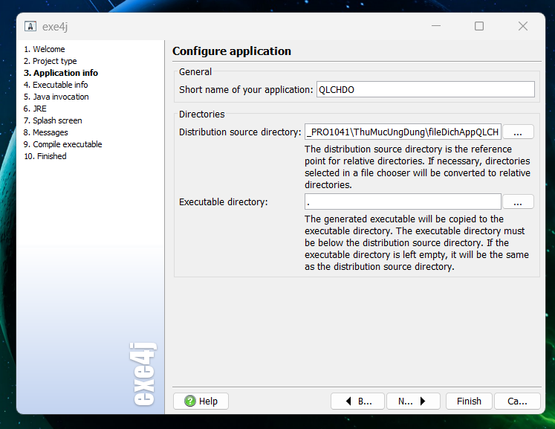

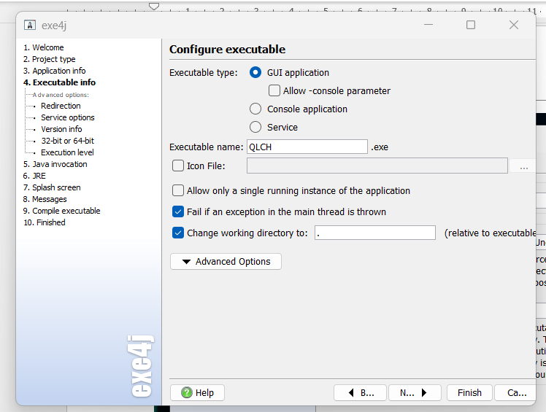

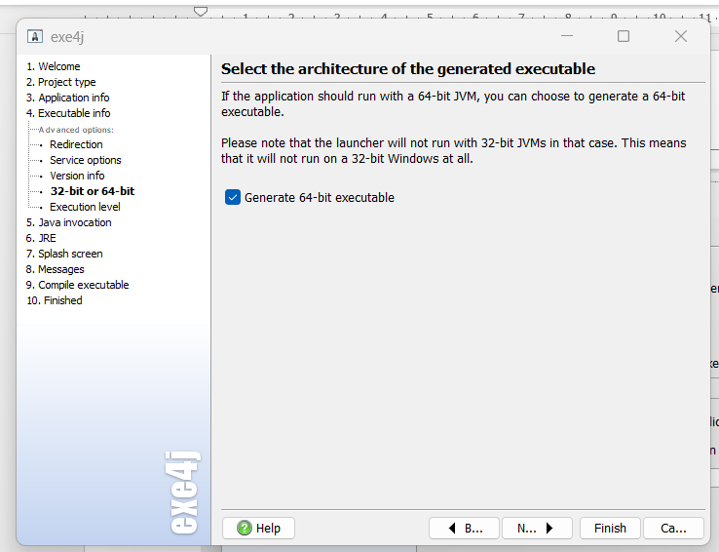

## Hướng dẫn cài đặt triển khai

Chọn setUp 🡪 chọn thư mục 🡪 Chạy file QLCH.exe

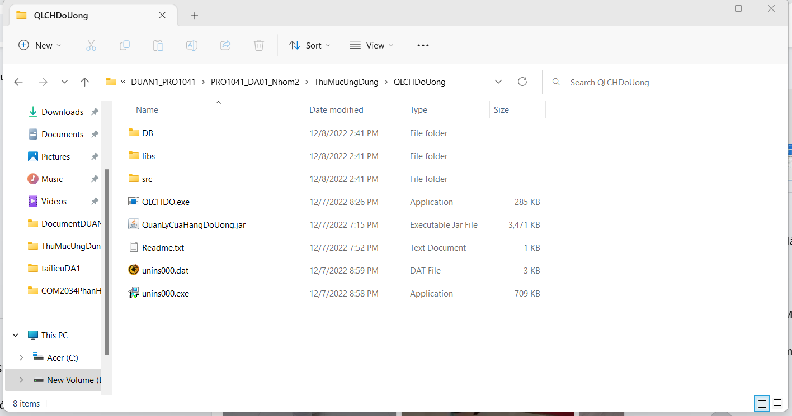

## Hướng dẫn sử dụng phần mềm

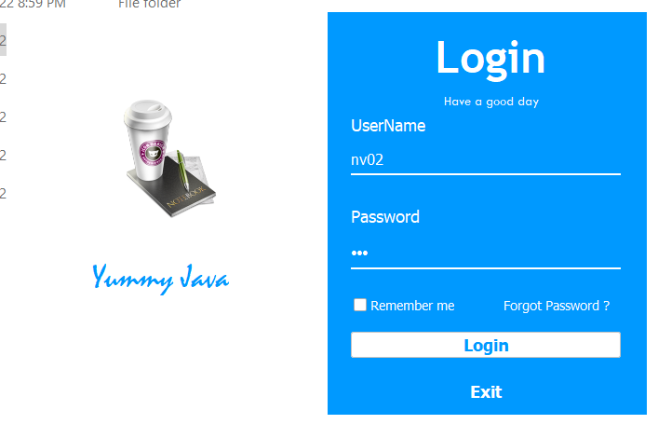

Chọn các mục trong danh sách menu

